暖通及照明系统能耗模拟计算书
公共建筑
服务中心
设计编号：

工程地点 | ： | 江西-南昌
建设单位 | ：
设计单位 | ： | 南昌大学
设计人 | ：
校对人 | ：
审定人 | ：
报告日期 | : | 2026年1月1日

采用软件 | : 能耗计算BESI2025 | 
软件版本 | : 20250505(PLUS)
正版授权码 | : T15879950630
研发单位 | : 北京绿建软件股份有限公司

目 录
1 建筑概况 4
2 计算依据 4
3 计算要求 4
3.1 计算目标 4
3.2 计算方法 5
4 软件介绍 5
5 气象数据 5
5.1 气象地点 5
5.2 逐日干球温度表 5
5.3 逐月辐照量表 6
5.4 峰值工况 6
6 围护结构 6
6.1 工程材料 6
6.2 围护结构作法简要说明 8
6.3 体形系数 8
6.4 窗墙比 8
6.5 天窗 12
6.6 屋顶 13
6.7 外墙 13
6.8 挑空楼板 15
6.9 外窗热工 15
6.10 可开启窗扇 29
7 围护结构概况 29
8 设计建筑 30
8.1 房间类型 30
8.2 系统类型 30
8.3 制冷系统 30
8.4 供暖系统 31
8.5 空调风机 32
8.6 照明 33
8.7 负荷分项统计 33
8.8 逐月负荷表 34
8.9 逐月电耗 35
9 参照建筑 36
9.1 房间类型 36
9.2 系统类型 36
9.3 制冷系统 36
9.4 供暖系统 37
9.5 空调风机 37
9.6 照明 38
9.7 负荷分项统计 38
9.8 逐月负荷表 39
9.9 逐月电耗 40
10 计算结果 41
11 绿色建筑性能评估得分 41
12 附录 45
12.1 工作日/节假日人员逐时在室率(%) 45
12.2 工作日/节假日照明开关时间表(%) 45
12.3 工作日/节假日设备逐时使用率(%) 46
12.4 工作日/节假日空调系统运行时间表(1:开,0:关) 47
12.5 工作日/节假日新风运行时间表(%) 48

建筑概况
工程名称 | 服务中心
工程地点 | 江西-南昌
地理位置 | 北纬：28.68° | 东经：115.86°
计算建筑面积(m²) | 地上3383 地下0
建筑层数 | 地上3 地下0
建筑高度（m） | 地上15.6 地下0.0
计算建筑体积(m³) | 16208.44
计算建筑外表面积(m²) | 6553.31
北向角度 | 113.7
结构类型
外墙太阳辐射吸收系数 | 0.49
屋顶太阳辐射吸收系数 | 0.75
控温期 | 供冷期:6.15-9.15,供暖期:12.15-3.15

计算依据
1. 《绿色建筑评价标准》GB/T 50378-2019（2024年版）
2. 《民用建筑绿色性能计算标准》(JGJ/T 449-2018)
3. 《建筑节能与可再生能源利用通用规范》GB55015-2021
4. 《公共建筑节能设计标准》GB50189-2015
5. 《民用建筑热工设计规范》GB50176-2016
6. 《建筑幕墙、门窗通用技术条件》GB/T31433-2015

计算要求

计算目标
《绿色建筑评价标准》GB/T 50378-2019（2024年版） 第7.2.8条：采取措施降低建筑能耗，评价总分值10分。建筑设计能耗相比现行强制性工程建设规范《建筑节能与可再生能源利用通用规范》GB 55015降低5%，得6分；降低10%，得8分；降低15%，得10分。

计算方法
建筑设计能耗应与强制性工程建设规范《建筑节能与可再生能源利用通用规范》GB55015-2021附录A中规定的平均能耗指标进行比较，根据低于平均能耗指标的百分比进行得分判断。对于GB55015-2021附录A中尚缺的建筑类型可沿用修订前评价方法，即按照现行行业标准《民用建筑绿色性能计算标准》JGJ/T 449分别计算设计建筑及满足国家现行建筑节能设计标准规定的参照建筑的供暖空调能耗和照明系统能耗，计算节能率并进行得分判定。

软件介绍
本报告内容由能耗计算BESI2025计算并输出，能耗计算BESI以CAD为平台，内置DOE2内核，可与建筑节能模型无缝对接，精准快速得到动态理想负荷，完美支持从《建筑能效标识技术标准》到《绿色建筑评价标准》要求的节能率，以及建筑全能耗的计算；软件充分考虑工程实际需求，从冷热源、输配水泵到末端风机，覆盖了常见暖通设备的能耗计算；并支持灵活的采暖供冷期、系统划分、运行策略设置等功能以及强大的结果数据分析。

气象数据

气象地点
江西-南昌, 《建筑节能气象参数标准》JGJ346-2014

逐日干球温度表
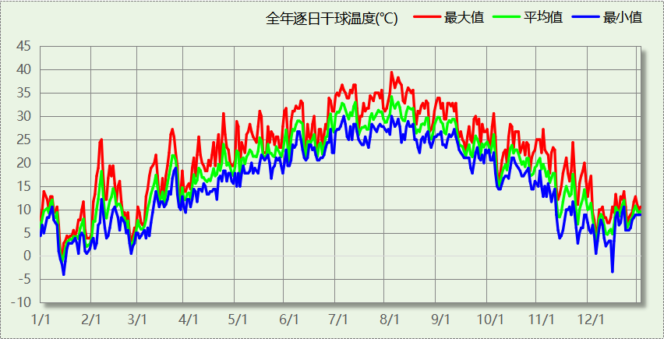

逐月辐照量表
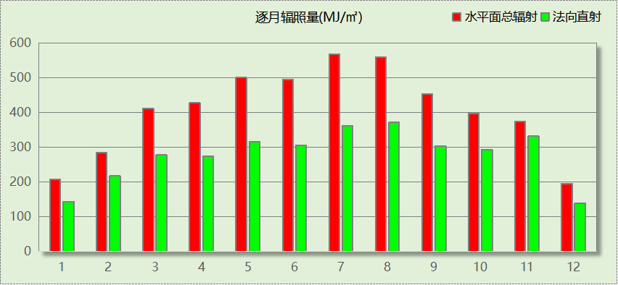

峰值工况
气象数据 | 时刻 | 干球温度(℃) | 湿球温度(℃) | 含湿量(g/kg) | 焓值(kj/kg)
最热 | 08月01日15时 | 39.4 | 27.8 | 19.3 | 89.3
最冷 | 01月14日08时 | -3.9 | -3.9 | 2.7 | 2.8

围护结构

工程材料

普通材料
材料名称 | 导热系数  λ | 蓄热系数  S | 密度  ρ | 比热容  Cp | 蒸汽渗透  系数u | 数据来源
材料名称 | W/(m.K) | W/(㎡.K) | kg/m³ | J/(kg.K) | g/(m.h.kPa) | 数据来源
水泥砂浆 | 0.930 | 11.370 | 1800.0 | 1050.0 | 0.0210 | 民用建筑热工设计规范 GB50176-2016
钢筋混凝土 | 1.740 | 17.200 | 2500.0 | 920.0 | 0.0158 | 民用建筑热工设计规范 GB50176-2016
松木、云杉(热流方向垂直木纹) | 0.140 | 3.850 | 500.0 | 2510.0 | 0.0345 | 四川65%导则
加气混凝土、泡沫混凝土(ρ=700) | 0.180 | 3.100 | 700.0 | 1050.0 | 0.0998 | 民用建筑热工设计规范 GB50176-2016
粉煤灰陶粒混凝土(ρ=1500) | 0.700 | 9.160 | 1500.0 | 1050.0 | 0.0975 | 四川65%导则
石墨聚苯板 | 0.033 | 0.360 | 20.0 | 2700.2 | 0.0000 | 湖南省公/居建节能设计标准常用材料-2022
涂料饰面(忽略保温性能) | 5.000 | 10.583 | 1800.0 | 171.1 | 0.0040
挤塑聚苯乙烯泡沫板（xps）(ρ=30) | 0.030 | 0.540 | 30.0 | 4455.3 | 0.0162 | 民用建筑热工设计规范 GB50176-2016
烧结实心砖 | 0.810 | 10.007 | 1700.0 | 1000.0 | 0.0000 | 山东居住建筑节能设计标准 DB37-5026-2022
抗裂砂浆（网格布） | 0.930 | 11.306 | 1800.0 | 1050.0 | 0.0210 | 民用建筑热工设计规范 GB50176-2016
纤维石膏板 | 0.300 | 5.200 | 1150.0 | 1230.0 | 0.0373 | 四川65%导则
c20细石混凝土(ρ=2300) | 1.510 | 15.243 | 2300.0 | 920.0 | 0.0173 | 民用建筑热工设计规范 GB50176-2016
自粘聚合物改性沥青防水卷材 | 0.230 | 9.370 | 900.0 | 1620.0 | 0.0014 | 民用建筑热工设计规范 GB50176-2016
夯实粘土(ρ=2000) | 1.160 | 12.990 | 2000.0 | 1010.0 | 0.0975 | 民用建筑热工设计规范 GB50176-2016
陶瓷地面砖 | 1.100 | 12.720 | 2000.0 | 1050.0 | 0.0000 | 湖北低能耗居住建筑节能设计标准 DB42/T559-2022
玻纤胎沥青瓦(忽略保温性能) | 5.000 | 10.583 | 1800.0 | 171.1 | 0.0040
龙骨+空气层 | 0.243 | 0.169 | 1.2 | 1340.0 | 0.0000 | 浙江省居住建筑楼板构造(2018浙J76)
实木地板 | 0.170 | 4.661 | 700.0 | 2510.0 | 0.0000 | 安徽公共建筑节能设计标准 DB34 T753-2007

其他材料
材料名称 | 厚度 | 热阻R | 太阳辐射吸收系数 | 备注
材料名称 | mm | (㎡K)/W | 太阳辐射吸收系数 | 备注
防水涂料 | － | － | －

围护结构作法简要说明
1. 屋顶：斜屋面 (K=0.288,D=5.520)：（由上到下）
玻纤胎沥青瓦(忽略保温性能) 20mm＋c20细石混凝土(ρ=2300) 40mm＋挤塑聚苯乙烯泡沫板（xps）(ρ=30) 80mm＋自粘聚合物改性沥青防水卷材 3mm＋防水涂料 2mm＋水泥砂浆 20mm＋加气混凝土、泡沫混凝土(ρ=700) 30mm＋松木、云杉(热流方向垂直木纹) 100mm
2. 外墙（填充墙）：外墙（填充墙）构造一 (K=0.397,D=3.998)：（由外到内）
涂料饰面(忽略保温性能) 1mm＋抗裂砂浆（网格布） 5mm＋石墨聚苯板 80mm＋水泥砂浆 20mm＋烧结实心砖 200mm＋纤维石膏板 20mm
3. 屋顶：斜屋面 (K=0.288,D=5.520)：（由上到下）
玻纤胎沥青瓦(忽略保温性能) 20mm＋c20细石混凝土(ρ=2300) 40mm＋挤塑聚苯乙烯泡沫板（xps）(ρ=30) 80mm＋自粘聚合物改性沥青防水卷材 3mm＋防水涂料 2mm＋水泥砂浆 20mm＋加气混凝土、泡沫混凝土(ρ=700) 30mm＋松木、云杉(热流方向垂直木纹) 100mm
4. 外窗：75系列外平开断桥隔热铝合金窗(8mmLow-E超白透明玻璃(室外侧)+12Ar+6mm超白透明玻璃+12Ar+6 mm超白透明玻璃(室内侧)(暖边)) (K=1.800)：
传热系数1.800W/㎡.K，窗太阳得热系数0.244
5. 天窗：75系列外平开断桥隔热铝合金窗(8mmLow-E超白透明玻璃(室外侧)+12Ar+6mm超白透明玻璃+12Ar+6 mm超白透明玻璃(室内侧)(暖边)) (K=1.800)：
传热系数1.800W/㎡.K，窗太阳得热系数0.244

体形系数

体形系数
外表面积(㎡) | 6553.31
建筑体积(m3) | 16208.44
体形系数 | 0.40

楼层信息表
楼层 | 层高(m) | 建筑面积(㎡) | 外表面积(㎡) | 计算体积(m3)
1 | 4.200 | 1956.44 | 2117.87 | 8217.03
2 | 4.200 | 1018.93 | 2667.44 | 4885.93
3 | 4.200 | 407.16 | 1339.07 | 2574.59
4 | 3.000 | 0.00 | 428.93 | 530.88
合计 | 15.60 | 3382.53 | 6553.31 | 16208.44

窗墙比

窗墙比
朝向 | 立面 | 窗面积(㎡) | 墙面积(㎡) | 窗墙比
南向 | 南-默认立面 | 245.50 | 1097.37 | 0.22
北向 | 北-默认立面 | 227.36 | 1219.45 | 0.19
东向 | 东-默认立面 | 135.11 | 1060.18 | 0.13
西向 | 西-默认立面 | 235.21 | 1096.20 | 0.21

外窗表
朝向 | 立面 | 编号 | 尺寸 | 楼层 | 数量 | 单个面积  （㎡） | 合计面积  （㎡） | 总面积  （㎡）
南向 | 南-默认立面 | C0221 | 0.18×2.10 | 3 | 3 | 0.38 | 1.13 | 245.50
南向 | 南-默认立面 | C0306 | 0.30×0.60 | 3 | 1 | 0.18 | 0.18 | 245.50
南向 | 南-默认立面 | C0312 | 0.30×1.20 | 3 | 1 | 0.36 | 0.36 | 245.50
南向 | 南-默认立面 | C0318 | 0.30×1.80 | 3 | 1 | 0.54 | 0.54 | 245.50
南向 | 南-默认立面 | C0324 | 0.30×2.40 | 3 | 1 | 0.72 | 0.72 | 245.50
南向 | 南-默认立面 | C0331 | 0.30×3.10 | 3 | 1 | 0.93 | 0.93 | 245.50
南向 | 南-默认立面 | C0521 | 0.50×2.10 | 2 | 3 | 1.05 | 3.15 | 245.50
南向 | 南-默认立面 | C0610 | 0.60×1.00 | 2 | 3 | 0.60 | 1.80 | 245.50
南向 | 南-默认立面 | C0633 | 0.60×0.50 | 1 | 2 | 0.30 | 0.60 | 245.50
南向 | 南-默认立面 | C0636 | 0.60×3.60 | 1 | 2 | 2.16 | 4.32 | 245.50
南向 | 南-默认立面 | C0636 | 0.60×3.60 | 2 | 2 | 2.16 | 4.32 | 245.50
南向 | 南-默认立面 | C0810 | 1.50×2.50 | 2 | 1 | 3.75 | 3.75 | 245.50
南向 | 南-默认立面 | C1018 | 1.00×1.80 | 1 | 1 | 1.80 | 1.80 | 245.50
南向 | 南-默认立面 | C1119 | 1.50×2.80 | 1 | 1 | 4.20 | 4.20 | 245.50
南向 | 南-默认立面 | C1220 | 1.20×2.00 | 2 | 1 | 2.40 | 2.40 | 245.50
南向 | 南-默认立面 | C1222 | 3.50×3.10 | 1 | 1 | 10.85 | 10.85 | 245.50
南向 | 南-默认立面 | C1224 | 1.20×2.40 | 1 | 2 | 2.88 | 5.76 | 245.50
南向 | 南-默认立面 | C1301 | 1.30×0.10 | 1 | 1 | 0.13 | 0.13 | 245.50
南向 | 南-默认立面 | C1331 | 1.30×3.10 | 3 | 1 | 4.03 | 4.03 | 245.50
南向 | 南-默认立面 | C1516 | 1.50×1.60 | 2 | 1 | 2.40 | 2.40 | 245.50
南向 | 南-默认立面 | C1612 | 1.60×1.20 | 2 | 1 | 1.92 | 1.92 | 245.50
南向 | 南-默认立面 | C1615 | 1.60×1.50 | 3 | 1 | 2.40 | 2.40 | 245.50
南向 | 南-默认立面 | C2015 | 2.00×1.50 | 1 | 1 | 3.00 | 3.00 | 245.50
南向 | 南-默认立面 | C2321 | 2.31×2.10 | 2 | 2 | 4.86 | 9.71 | 245.50
南向 | 南-默认立面 | C2341 | 2.31×1.50 | 1 | 2 | 3.47 | 6.94 | 245.50
南向 | 南-默认立面 | C2408 | 2.40×0.80 | 1 | 1 | 1.92 | 1.92 | 245.50
南向 | 南-默认立面 | C2516 | 2.50×1.60 | 1~2 | 2 | 4.00 | 8.00 | 245.50
南向 | 南-默认立面 | C2521 | 2.47×2.10 | 3 | 1 | 5.18 | 5.18 | 245.50
南向 | 南-默认立面 | C2604 | 2.60×0.40 | 1 | 1 | 1.04 | 1.04 | 245.50
南向 | 南-默认立面 | C2724 | 2.70×2.40 | 2 | 1 | 6.48 | 6.48 | 245.50
南向 | 南-默认立面 | C2736 | 2.70×3.60 | 1 | 1 | 9.72 | 9.72 | 245.50
南向 | 南-默认立面 | C2741 | 2.69×4.10 | 1 | 1 | 11.02 | 11.02 | 245.50
南向 | 南-默认立面 | C3015 | 3.00×1.50 | 2 | 1 | 4.50 | 4.50 | 245.50
南向 | 南-默认立面 | C3018 | 3.00×1.80 | 1 | 1 | 5.40 | 5.40 | 245.50
南向 | 南-默认立面 | C3025 | 3.00×2.50 | 2 | 1 | 7.50 | 7.50 | 245.50
南向 | 南-默认立面 | C3218 | 3.20×1.80 | 1 | 1 | 5.76 | 5.76 | 245.50
南向 | 南-默认立面 | C3310 | 3.30×2.50 | 1 | 1 | 8.25 | 8.25 | 245.50
南向 | 南-默认立面 | C3515 | 3.50×1.50 | 1 | 1 | 5.25 | 5.25 | 245.50
南向 | 南-默认立面 | C3609 | 3.60×1.50 | 2 | 1 | 5.40 | 5.40 | 245.50
南向 | 南-默认立面 | C4108 | 4.10×0.80 | 2 | 1 | 3.28 | 3.28 | 245.50
南向 | 南-默认立面 | C4317 | 2.00×1.70 | 1 | 1 | 3.40 | 3.40 | 245.50
南向 | 南-默认立面 | C4421 | 4.39×2.10 | 2 | 1 | 9.23 | 9.23 | 245.50
南向 | 南-默认立面 | C4521 | 4.49×2.10 | 2 | 1 | 9.43 | 9.43 | 245.50
南向 | 南-默认立面 | C4541 | 4.49×4.10 | 1 | 1 | 18.41 | 18.41 | 245.50
南向 | 南-默认立面 | C6309 | 6.27×0.90 | 1~3 | 3 | 5.64 | 16.93 | 245.50
南向 | 南-默认立面 | 透光门-M0921 | 0.90×2.10 | 2 | 1 | 1.89 | 1.89 | 245.50
南向 | 南-默认立面 | 透光门-M1221 | 1.20×2.10 | 2 | 1 | 2.52 | 2.52 | 245.50
南向 | 南-默认立面 | 透光门-M1521 | 1.50×2.10 | 1 | 1 | 3.15 | 3.15 | 245.50
南向 | 南-默认立面 | 透光门-M1521 | 1.50×2.10 | 1 | 1 | 3.15 | 3.15 | 245.50
南向 | 南-默认立面 | 透光门-M1821 | 1.80×2.10 | 1~2 | 3 | 3.78 | 11.34 | 245.50
北向 | 北-默认立面 | 001 | 2.00×2.50 | 1 | 1 | 5.00 | 5.00 | 227.36
北向 | 北-默认立面 | C0430 | 0.80×3.00 | 1 | 2 | 2.40 | 4.80 | 227.36
北向 | 北-默认立面 | C0520 | 0.50×2.00 | 1 | 4 | 1.00 | 4.00 | 227.36
北向 | 北-默认立面 | C0533 | 0.50×3.30 | 1 | 3 | 1.65 | 4.95 | 227.36
北向 | 北-默认立面 | C0920 | 0.90×2.00 | 2 | 1 | 1.80 | 1.80 | 227.36
北向 | 北-默认立面 | C0927 | 0.90×2.70 | 2 | 1 | 2.43 | 2.43 | 227.36
北向 | 北-默认立面 | C1111 | 1.10×1.10 | 2 | 1 | 1.21 | 1.21 | 227.36
北向 | 北-默认立面 | C1209 | 1.20×0.90 | 1~3 | 6 | 1.08 | 6.48 | 227.36
北向 | 北-默认立面 | C1212 | 2.00×2.00 | 1 | 2 | 4.00 | 8.00 | 227.36
北向 | 北-默认立面 | C1214 | 3.50×2.50 | 2 | 1 | 8.75 | 8.75 | 227.36
北向 | 北-默认立面 | C1306 | 1.28×0.60 | 1~2 | 4 | 0.77 | 3.06 | 227.36
北向 | 北-默认立面 | C1610 | 1.60×1.00 | 2 | 1 | 1.60 | 1.60 | 227.36
北向 | 北-默认立面 | C1641 | 1.63×1.50 | 1 | 2 | 2.44 | 4.88 | 227.36
北向 | 北-默认立面 | C1812 | 1.80×1.20 | 2 | 1 | 2.16 | 2.16 | 227.36
北向 | 北-默认立面 | C2006 | 2.00×0.60 | 3 | 1 | 1.20 | 1.20 | 227.36
北向 | 北-默认立面 | C2007 | 2.00×0.70 | 2 | 1 | 1.40 | 1.40 | 227.36
北向 | 北-默认立面 | C2012 | 2.00×1.20 | 1 | 1 | 2.40 | 2.40 | 227.36
北向 | 北-默认立面 | C2015 | 2.00×1.50 | 1~2 | 2 | 3.00 | 6.00 | 227.36
北向 | 北-默认立面 | C2020 | 2.00×2.00 | 1 | 1 | 4.00 | 4.00 | 227.36
北向 | 北-默认立面 | C2022 | 3.10×2.50 | 3 | 1 | 7.75 | 7.75 | 227.36
北向 | 北-默认立面 | C2024 | 2.00×2.40 | 1 | 1 | 4.80 | 4.80 | 227.36
北向 | 北-默认立面 | C2506 | 2.50×0.60 | 1 | 1 | 1.50 | 1.50 | 227.36
北向 | 北-默认立面 | C2509 | 2.47×0.90 | 1 | 1 | 2.22 | 2.22 | 227.36
北向 | 北-默认立面 | C2715 | 2.50×2.50 | 2 | 1 | 6.25 | 6.25 | 227.36
北向 | 北-默认立面 | C2716 | 2.70×3.00 | 1 | 1 | 8.10 | 8.10 | 227.36
北向 | 北-默认立面 | C3106 | 3.10×1.00 | 2 | 1 | 3.10 | 3.10 | 227.36
北向 | 北-默认立面 | C4317 | 2.00×1.70 | 1 | 1 | 3.40 | 3.40 | 227.36
北向 | 北-默认立面 | C4421 | 4.39×2.10 | 2 | 1 | 9.23 | 9.23 | 227.36
北向 | 北-默认立面 | C4441 | 4.39×4.10 | 1 | 1 | 18.02 | 18.02 | 227.36
北向 | 北-默认立面 | C4521 | 4.49×2.10 | 2 | 1 | 9.43 | 9.43 | 227.36
北向 | 北-默认立面 | C4541 | 4.49×4.10 | 1 | 1 | 18.41 | 18.41 | 227.36
北向 | 北-默认立面 | C4541 | 4.49×4.10 | 1 | 1 | 18.41 | 18.41 | 227.36
北向 | 北-默认立面 | C5221 | 5.20×2.10 | 2~3 | 2 | 10.92 | 21.84 | 227.36
北向 | 北-默认立面 | C5421 | 5.40×2.10 | 2 | 1 | 11.34 | 11.34 | 227.36
北向 | 北-默认立面 | 透光门-M1521 | 1.50×2.10 | 1 | 3 | 3.15 | 9.45 | 227.36
东向 | 东-默认立面 | 0001 | 2.50×1.00 | 1 | 1 | 2.50 | 2.50 | 135.11
东向 | 东-默认立面 | C0427 | 0.40×2.70 | 1 | 3 | 1.08 | 3.24 | 135.11
东向 | 东-默认立面 | C0520 | 0.50×2.00 | 3 | 1 | 1.00 | 1.00 | 135.11
东向 | 东-默认立面 | C0621 | 0.56×2.10 | 2 | 4 | 1.18 | 4.70 | 135.11
东向 | 东-默认立面 | C0709 | 0.70×0.90 | 1 | 1 | 0.63 | 0.63 | 135.11
东向 | 东-默认立面 | C1020 | 1.00×2.00 | 1~3 | 3 | 2.00 | 6.00 | 135.11
东向 | 东-默认立面 | C1208 | 1.20×0.80 | 2 | 1 | 0.96 | 0.96 | 135.11
东向 | 东-默认立面 | C1213 | 1.20×1.30 | 1,3 | 2 | 1.56 | 3.12 | 135.11
东向 | 东-默认立面 | C1215 | 1.20×2.00 | 1 | 1 | 2.40 | 2.40 | 135.11
东向 | 东-默认立面 | C1220 | 1.20×2.00 | 2 | 1 | 2.40 | 2.40 | 135.11
东向 | 东-默认立面 | C1314 | 1.30×1.40 | 2 | 1 | 1.82 | 1.82 | 135.11
东向 | 东-默认立面 | C1513 | 1.50×1.30 | 1 | 2 | 1.95 | 3.90 | 135.11
东向 | 东-默认立面 | C1922 | 1.90×2.20 | 1 | 1 | 4.18 | 4.18 | 135.11
东向 | 东-默认立面 | C2015 | 2.00×1.50 | 1 | 1 | 3.00 | 3.00 | 135.11
东向 | 东-默认立面 | C2318 | 2.30×1.80 | 2 | 1 | 4.14 | 4.14 | 135.11
东向 | 东-默认立面 | C2509 | 2.47×0.90 | 1~3 | 3 | 2.22 | 6.67 | 135.11
东向 | 东-默认立面 | C2520 | 2.50×2.00 | 2 | 1 | 5.00 | 5.00 | 135.11
东向 | 东-默认立面 | C2617 | 2.60×1.70 | 2 | 1 | 4.42 | 4.42 | 135.11
东向 | 东-默认立面 | C3015 | 3.00×1.50 | 2 | 1 | 4.50 | 4.50 | 135.11
东向 | 东-默认立面 | C4121 | 4.12×2.10 | 2 | 1 | 8.65 | 8.65 | 135.11
东向 | 东-默认立面 | C4141 | 4.12×4.10 | 1 | 1 | 16.88 | 16.88 | 135.11
东向 | 东-默认立面 | C4821 | 4.80×2.10 | 2 | 1 | 10.08 | 10.08 | 135.11
东向 | 东-默认立面 | C4841 | 4.80×1.50 | 1 | 1 | 7.20 | 7.20 | 135.11
东向 | 东-默认立面 | C5609 | 5.60×0.90 | 1~3 | 3 | 5.04 | 15.12 | 135.11
东向 | 东-默认立面 | 透光门-M1521 | 1.50×2.10 | 1~2 | 4 | 3.15 | 12.60 | 135.11
西向 | 西-默认立面 | C0306 | 0.30×0.60 | 2~3 | 2 | 0.18 | 0.36 | 235.21
西向 | 西-默认立面 | C0312 | 0.30×1.20 | 2~3 | 2 | 0.36 | 0.72 | 235.21
西向 | 西-默认立面 | C0318 | 0.30×1.80 | 2~3 | 2 | 0.54 | 1.08 | 235.21
西向 | 西-默认立面 | C0321 | 0.30×2.10 | 2 | 1 | 0.63 | 0.63 | 235.21
西向 | 西-默认立面 | C0324 | 0.30×2.40 | 2~3 | 2 | 0.72 | 1.44 | 235.21
西向 | 西-默认立面 | C0331 | 0.30×3.10 | 2~3 | 2 | 0.93 | 1.86 | 235.21
西向 | 西-默认立面 | C0629 | 0.60×2.90 | 1 | 3 | 1.74 | 5.22 | 235.21
西向 | 西-默认立面 | C0631 | 0.60×3.10 | 3 | 2 | 1.86 | 3.72 | 235.21
西向 | 西-默认立面 | C0808 | 0.80×0.80 | 2 | 1 | 0.64 | 0.64 | 235.21
西向 | 西-默认立面 | C0920 | 0.90×2.00 | 2 | 1 | 1.80 | 1.80 | 235.21
西向 | 西-默认立面 | C0927 | 0.90×2.70 | 2 | 1 | 2.43 | 2.43 | 235.21
西向 | 西-默认立面 | C1006 | 1.00×1.40 | 1 | 1 | 1.40 | 1.40 | 235.21
西向 | 西-默认立面 | C1008 | 1.00×1.00 | 2 | 1 | 1.00 | 1.00 | 235.21
西向 | 西-默认立面 | C1014 | 1.00×1.40 | 1 | 1 | 1.40 | 1.40 | 235.21
西向 | 西-默认立面 | C1032 | 1.00×3.20 | 2 | 1 | 3.20 | 3.20 | 235.21
西向 | 西-默认立面 | C1210 | 1.28×1.00 | 1 | 1 | 1.28 | 1.28 | 235.21
西向 | 西-默认立面 | C1220 | 1.20×2.00 | 2 | 1 | 2.40 | 2.40 | 235.21
西向 | 西-默认立面 | C1310 | 1.31×1.00 | 1 | 1 | 1.31 | 1.31 | 235.21
西向 | 西-默认立面 | C1321 | 1.30×2.10 | 2 | 1 | 2.73 | 2.73 | 235.21
西向 | 西-默认立面 | C1433 | 1.40×3.00 | 2 | 1 | 4.20 | 4.20 | 235.21
西向 | 西-默认立面 | C1509 | 1.50×0.90 | 1 | 1 | 1.35 | 1.35 | 235.21
西向 | 西-默认立面 | C1520 | 1.50×2.00 | 1 | 1 | 3.00 | 3.00 | 235.21
西向 | 西-默认立面 | C1824 | 1.80×2.40 | 1 | 2 | 4.32 | 8.64 | 235.21
西向 | 西-默认立面 | C1833 | 2.50×3.30 | 3 | 1 | 8.25 | 8.25 | 235.21
西向 | 西-默认立面 | C1908 | 1.90×0.80 | 3 | 1 | 1.52 | 1.52 | 235.21
西向 | 西-默认立面 | C2020 | 2.00×2.00 | 1 | 1 | 4.00 | 4.00 | 235.21
西向 | 西-默认立面 | C2030 | 2.00×3.00 | 1 | 1 | 6.00 | 6.00 | 235.21
西向 | 西-默认立面 | C2521 | 2.47×2.10 | 2~3 | 2 | 5.18 | 10.37 | 235.21
西向 | 西-默认立面 | C2541 | 2.47×4.10 | 1 | 1 | 10.12 | 10.12 | 235.21
西向 | 西-默认立面 | C2736 | 2.70×3.60 | 1~2 | 2 | 9.72 | 19.44 | 235.21
西向 | 西-默认立面 | C2809 | 2.50×2.00 | 2 | 1 | 5.00 | 5.00 | 235.21
西向 | 西-默认立面 | C3015 | 3.00×1.50 | 1 | 1 | 4.50 | 4.50 | 235.21
西向 | 西-默认立面 | C3306 | 3.30×0.60 | 2 | 1 | 1.98 | 1.98 | 235.21
西向 | 西-默认立面 | C3515 | 3.50×1.50 | 2 | 1 | 5.25 | 5.25 | 235.21
西向 | 西-默认立面 | C3615 | 3.60×1.50 | 2 | 1 | 5.40 | 5.40 | 235.21
西向 | 西-默认立面 | C4021 | 4.04×2.10 | 2 | 1 | 8.47 | 8.47 | 235.21
西向 | 西-默认立面 | C4141 | 4.12×4.10 | 1 | 1 | 16.88 | 16.88 | 235.21
西向 | 西-默认立面 | C4821 | 4.80×2.10 | 2 | 1 | 10.08 | 10.08 | 235.21
西向 | 西-默认立面 | C4841 | 4.80×1.50 | 1 | 1 | 7.20 | 7.20 | 235.21
西向 | 西-默认立面 | C5606 | 2.00×1.50 | 1 | 1 | 3.00 | 3.00 | 235.21
西向 | 西-默认立面 | C5621 | 5.60×2.10 | 2~3 | 2 | 11.76 | 23.52 | 235.21
西向 | 西-默认立面 | C5641 | 5.60×4.10 | 1 | 1 | 22.96 | 22.96 | 235.21
西向 | 西-默认立面 | 透光门-M1521 | 1.50×2.10 | 1 | 1 | 3.15 | 3.15 | 235.21
西向 | 西-默认立面 | 透光门-M1521 | 1.50×2.10 | 1 | 2 | 3.15 | 6.30 | 235.21

天窗

天窗屋顶比
房间 | 天窗编号 | 天窗面积（㎡） | 屋顶面积（㎡） | 面积比
1006 |  | 16.22 | 192.60 | 0.08
1012 |  | 16.80 | 119.69 | 0.14
2009 |  | 16.39 | 162.22 | 0.10
整栋建筑 |  | 49.41 | 1904.68 | 0.03

天窗类型
序号 | 构造名称 | 构造编号 | 传热系数 | 综合太阳  得热系数 | 备注
1 | 75系列外平开断桥隔热铝合金窗(8mmLow-E超白透明玻璃(室外侧)+12Ar+6mm超白透明玻璃+12Ar+6 mm超白透明玻璃(室内侧)(暖边)) | 148 | 1.80 | 0.24
平均 |  |  | 1.80 | 0.24

屋顶

斜屋面
材料名称  （由上到下） | 厚度δ | 导热系数λ | 蓄热系数S | 修正  系数 | 热阻R | 热惰性  指标
材料名称  （由上到下） | (mm) | W/(m.K) | W/(㎡.K) | α | (㎡K)/W | D=R*S
玻纤胎沥青瓦(忽略保温性能) | 20 | 5.000 | 10.583 | 1.00 | 0.004 | 0.042
c20细石混凝土(ρ=2300) | 40 | 1.510 | 15.243 | 1.00 | 0.026 | 0.404
挤塑聚苯乙烯泡沫板（xps）(ρ=30) | 80 | 0.030 | 0.540 | 1.10 | 2.424 | 1.440
自粘聚合物改性沥青防水卷材 | 3 | 0.230 | 9.370 | 1.00 | 0.013 | 0.122
防水涂料 | 2 | － | － | － | － | －
水泥砂浆 | 20 | 0.930 | 11.370 | 1.00 | 0.022 | 0.245
加气混凝土、泡沫混凝土(ρ=700) | 30 | 0.180 | 3.100 | 1.50 | 0.111 | 0.517
松木、云杉(热流方向垂直木纹) | 100 | 0.140 | 3.850 | 1.00 | 0.714 | 2.750
各层之和∑ | 295 | － | － | － | 3.315 | 5.520
外表面太阳辐射吸收系数 | 0.75
传热系数K=1/(0.16+∑R) | 0.29

外墙

外墙相关构造

外墙（填充墙）构造一
材料名称  （由外到内） | 厚度δ | 导热系数λ | 蓄热系数S | 修正  系数 | 热阻R | 热惰性  指标
材料名称  （由外到内） | (mm) | W/(m.K) | W/(㎡.K) | α | (㎡K)/W | D=R*S
涂料饰面(忽略保温性能) | 1 | 5.000 | 10.583 | 1.00 | 0.000 | 0.002
抗裂砂浆（网格布） | 5 | 0.930 | 11.306 | 1.00 | 0.005 | 0.061
石墨聚苯板 | 80 | 0.033 | 0.360 | 1.20 | 2.020 | 0.873
水泥砂浆 | 20 | 0.930 | 11.370 | 1.00 | 0.022 | 0.245
烧结实心砖 | 200 | 0.810 | 10.007 | 1.00 | 0.247 | 2.471
纤维石膏板 | 20 | 0.300 | 5.200 | 1.00 | 0.067 | 0.347
各层之和∑ | 326 | － | － | － | 2.361 | 3.998
外表面太阳辐射吸收系数 | 0.48[默认] 修正后:0.49
传热系数K=1/(0.16+∑R) | 0.40

斜屋面
材料名称  （由上到下） | 厚度δ | 导热系数λ | 蓄热系数S | 修正  系数 | 热阻R | 热惰性  指标
材料名称  （由上到下） | (mm) | W/(m.K) | W/(㎡.K) | α | (㎡K)/W | D=R*S
玻纤胎沥青瓦(忽略保温性能) | 20 | 5.000 | 10.583 | 1.00 | 0.004 | 0.042
c20细石混凝土(ρ=2300) | 40 | 1.510 | 15.243 | 1.00 | 0.026 | 0.404
挤塑聚苯乙烯泡沫板（xps）(ρ=30) | 80 | 0.030 | 0.540 | 1.10 | 2.424 | 1.440
自粘聚合物改性沥青防水卷材 | 3 | 0.230 | 9.370 | 1.00 | 0.013 | 0.122
防水涂料 | 2 | － | － | － | － | －
水泥砂浆 | 20 | 0.930 | 11.370 | 1.00 | 0.022 | 0.245
加气混凝土、泡沫混凝土(ρ=700) | 30 | 0.180 | 3.100 | 1.50 | 0.111 | 0.517
松木、云杉(热流方向垂直木纹) | 100 | 0.140 | 3.850 | 1.00 | 0.714 | 2.750
各层之和∑ | 295 | － | － | － | 3.315 | 5.520
外表面太阳辐射吸收系数 | 0.75
传热系数K=1/(0.16+∑R) | 0.29

外墙平均热工特性
1. 南向
构造名称 | 构件  类型 | 面积(㎡) | 面积所占比例 | 传热系数K  W / (㎡K) | 热惰性  指标D | 太阳辐射  吸收系数
外墙（填充墙）构造一 | 主墙体 | 851.87 | 1.000 | 0.40 | 4.00 | 0.49
2. 北向
构造名称 | 构件  类型 | 面积(㎡) | 面积所占比例 | 传热系数K  W / (㎡K) | 热惰性  指标D | 太阳辐射  吸收系数
外墙（填充墙）构造一 | 主墙体 | 992.09 | 1.000 | 0.40 | 4.00 | 0.49
3. 东向
构造名称 | 构件  类型 | 面积(㎡) | 面积所占比例 | 传热系数K  W / (㎡K) | 热惰性  指标D | 太阳辐射  吸收系数
外墙（填充墙）构造一 | 主墙体 | 925.07 | 1.000 | 0.40 | 4.00 | 0.49
4. 西向
构造名称 | 构件  类型 | 面积(㎡) | 面积所占比例 | 传热系数K  W / (㎡K) | 热惰性  指标D | 太阳辐射  吸收系数
外墙（填充墙）构造一 | 主墙体 | 821.85 | 0.955 | 0.40 | 4.00 | 0.49
斜屋面 | 屋顶 | 39.15 | 0.045 | 0.29 | 5.52 | 0.75
合计 |  | 861.00 | 1.000 | 0.39 | 4.07 | 0.50
5. 总体
构造名称 | 构件  类型 | 面积(㎡) | 面积所占比例 | 传热系数K  W / (㎡K) | 热惰性  指标D | 太阳辐射  吸收系数
外墙（填充墙）构造一 | 主墙体 | 3590.88 | 0.989 | 0.40 | 4.00 | 0.49
斜屋面 | 屋顶 | 39.15 | 0.011 | 0.29 | 5.52 | 0.75
合计 |  | 3630.03 | 1.000 | 0.40 | 4.01 | 0.49

挑空楼板
本工程无此项围护结构

外窗热工

外窗构造
序号 | 构造名称 | 构造  编号 | 传热系数 | 窗太阳  得热系数 | 可见光透射比
1 | 75系列外平开断桥隔热铝合金窗(8mmLow-E超白透明玻璃(室外侧)+12Ar+6mm超白透明玻璃+12Ar+6 mm超白透明玻璃(室内侧)(暖边)) | 145 | 1.80 | 0.24 | 0.360
1 |  | 窗编号
1 |  | 0001，C0427，C0520，C0621，C0709，C1020，C1208，C1213，C1215，C1220，C1314，C1513，C1922，C2015，C2318，C2509，C2520，C2617，C3015，C4121，C4141，C4821，C4841，C5609，透光门-M1521，C0306，C0312，C0318，C0321，C0324，C0331，C0629，C0631，C0808，C0920，C0927，C1006，C1008，C1014，C1032，C1210，C1310，C1321，C1433，C1509，C1520，C1824，C1833，C1908，C2020，C2030，C2521，C2541，C2736，C2809，C3306，C3515，C3615，C4021，C5606，C5621，C5641，C0221，C0521，C0610，C0633，C0636，C0810，C1018，C1119，C1222，C1224，C1301，C1331，C1516，C1612，C1615，C2321，C2341，C2408，C2516，C2604，C2724，C2741，C3018，C3025，C3218，C3310，C3609，C4108，C4317，C4421，C4521，C4541，C6309，透光门-M0921，透光门-M1221，透光门-M1821，001，C0430，C0533，C1111，C1209，C1212，C1214，C1306，C1610，C1641，C1812，C2006，C2007，C2012，C2022，C2024，C2506，C2715，C2716，C3106，C4441，C5221，C5421
1 | 来源：实测数据

建筑遮阳措施
朝向 | 立面编号 | 遮阳措施 | 标准要求
南向 | 南-默认立面 | 固定百叶外遮阳/平板外遮阳/部分无遮阳 | 应采取遮阳措施
东向 | 东-默认立面 | 平板外遮阳/部分无遮阳 | 应采取遮阳措施
西向 | 西-默认立面 | 平板外遮阳/固定百叶外遮阳/部分无遮阳 | 应采取遮阳措施

外遮阳类型

平板外遮阳

序号 | 编号 | 水平挑出Ah (m) | 距离上沿Eh (m) | 垂直挑出Av (m) | 距离边沿Ev (m) | 挡板高Dh (m) | 挡板透射η*
1 | 窗洞自遮阳100 | 0.100 | 0.000 | 0.100 | 0.000 | 0.000 | 0.000

固定百叶外遮阳
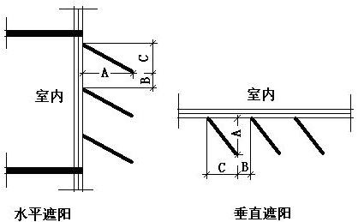
序号 | 编号 | 挑出  A (m) | 百叶间距  B+C (m) | 下垂  C (m)
1 | 百叶遮阳0 | 0.200 | 0.400 | 0.200

平均传热系数
1. 南向：
南-默认立面
序号 | 门窗  编号 | 楼层 | 数量 | 单个面积  （㎡） | 总面积  （㎡） | 构造  编号 | 传热系数
1 | C0221 | 3 | 3 | 0.38 | 1.13 | 145 | 1.800
2 | C0306 | 3 | 1 | 0.18 | 0.18 | 145 | 1.800
3 | C0312 | 3 | 1 | 0.36 | 0.36 | 145 | 1.800
4 | C0318 | 3 | 1 | 0.54 | 0.54 | 145 | 1.800
5 | C0324 | 3 | 1 | 0.72 | 0.72 | 145 | 1.800
6 | C0331 | 3 | 1 | 0.93 | 0.93 | 145 | 1.800
7 | C0521 | 2 | 3 | 1.05 | 3.15 | 145 | 1.800
8 | C0610 | 2 | 3 | 0.60 | 1.80 | 145 | 1.800
9 | C0633 | 1 | 2 | 0.30 | 0.60 | 145 | 1.800
10 | C0636 | 1 | 2 | 2.16 | 4.32 | 145 | 1.800
11 | C0636 | 2 | 2 | 2.16 | 4.32 | 145 | 1.800
12 | C0810 | 2 | 1 | 3.75 | 3.75 | 145 | 1.800
13 | C1018 | 1 | 1 | 1.80 | 1.80 | 145 | 1.800
14 | C1119 | 1 | 1 | 4.20 | 4.20 | 145 | 1.800
15 | C1220 | 2 | 1 | 2.40 | 2.40 | 145 | 1.800
16 | C1222 | 1 | 1 | 10.85 | 10.85 | 145 | 1.800
17 | C1224 | 1 | 2 | 2.88 | 5.76 | 145 | 1.800
18 | C1301 | 1 | 1 | 0.13 | 0.13 | 145 | 1.800
19 | C1331 | 3 | 1 | 4.03 | 4.03 | 145 | 1.800
20 | C1516 | 2 | 1 | 2.40 | 2.40 | 145 | 1.800
21 | C1612 | 2 | 1 | 1.92 | 1.92 | 145 | 1.800
22 | C1615 | 3 | 1 | 2.40 | 2.40 | 145 | 1.800
23 | C2015 | 1 | 1 | 3.00 | 3.00 | 145 | 1.800
24 | C2321 | 2 | 2 | 4.86 | 9.71 | 145 | 1.800
25 | C2341 | 1 | 2 | 3.47 | 6.94 | 145 | 1.800
26 | C2408 | 1 | 1 | 1.92 | 1.92 | 145 | 1.800
27 | C2516 | 1~2 | 2 | 4.00 | 8.00 | 145 | 1.800
28 | C2521 | 3 | 1 | 5.18 | 5.18 | 145 | 1.800
29 | C2604 | 1 | 1 | 1.04 | 1.04 | 145 | 1.800
30 | C2724 | 2 | 1 | 6.48 | 6.48 | 145 | 1.800
31 | C2736 | 1 | 1 | 9.72 | 9.72 | 145 | 1.800
32 | C2741 | 1 | 1 | 11.02 | 11.02 | 145 | 1.800
33 | C3015 | 2 | 1 | 4.50 | 4.50 | 145 | 1.800
34 | C3018 | 1 | 1 | 5.40 | 5.40 | 145 | 1.800
35 | C3025 | 2 | 1 | 7.50 | 7.50 | 145 | 1.800
36 | C3218 | 1 | 1 | 5.76 | 5.76 | 145 | 1.800
37 | C3310 | 1 | 1 | 8.25 | 8.25 | 145 | 1.800
38 | C3515 | 1 | 1 | 5.25 | 5.25 | 145 | 1.800
39 | C3609 | 2 | 1 | 5.40 | 5.40 | 145 | 1.800
40 | C4108 | 2 | 1 | 3.28 | 3.28 | 145 | 1.800
41 | C4317 | 1 | 1 | 3.40 | 3.40 | 145 | 1.800
42 | C4421 | 2 | 1 | 9.23 | 9.23 | 145 | 1.800
43 | C4521 | 2 | 1 | 9.43 | 9.43 | 145 | 1.800
44 | C4541 | 1 | 1 | 18.41 | 18.41 | 145 | 1.800
45 | C6309 | 1~3 | 3 | 5.64 | 16.93 | 145 | 1.800
46 | 透光门-M0921 | 2 | 1 | 1.89 | 1.89 | 145 | 1.800
47 | 透光门-M1221 | 2 | 1 | 2.52 | 2.52 | 145 | 1.800
48 | 透光门-M1521 | 1 | 1 | 3.15 | 3.15 | 145 | 1.800
49 | 透光门-M1521 | 1 | 1 | 3.15 | 3.15 | 145 | 1.800
50 | 透光门-M1821 | 1~2 | 3 | 3.78 | 11.34 | 145 | 1.800
立面总面积(㎡) |  |  | 245.50 | 立面平均传热系数 |  |  | 1.800
2. 北向：
北-默认立面
序号 | 门窗  编号 | 楼层 | 数量 | 单个面积  （㎡） | 总面积  （㎡） | 构造  编号 | 传热系数
1 | 001 | 1 | 1 | 5.00 | 5.00 | 145 | 1.800
2 | C0430 | 1 | 2 | 2.40 | 4.80 | 145 | 1.800
3 | C0520 | 1 | 4 | 1.00 | 4.00 | 145 | 1.800
4 | C0533 | 1 | 3 | 1.65 | 4.95 | 145 | 1.800
5 | C0920 | 2 | 1 | 1.80 | 1.80 | 145 | 1.800
6 | C0927 | 2 | 1 | 2.43 | 2.43 | 145 | 1.800
7 | C1111 | 2 | 1 | 1.21 | 1.21 | 145 | 1.800
8 | C1209 | 1~3 | 6 | 1.08 | 6.48 | 145 | 1.800
9 | C1212 | 1 | 2 | 4.00 | 8.00 | 145 | 1.800
10 | C1214 | 2 | 1 | 8.75 | 8.75 | 145 | 1.800
11 | C1306 | 1~2 | 4 | 0.77 | 3.06 | 145 | 1.800
12 | C1610 | 2 | 1 | 1.60 | 1.60 | 145 | 1.800
13 | C1641 | 1 | 2 | 2.44 | 4.88 | 145 | 1.800
14 | C1812 | 2 | 1 | 2.16 | 2.16 | 145 | 1.800
15 | C2006 | 3 | 1 | 1.20 | 1.20 | 145 | 1.800
16 | C2007 | 2 | 1 | 1.40 | 1.40 | 145 | 1.800
17 | C2012 | 1 | 1 | 2.40 | 2.40 | 145 | 1.800
18 | C2015 | 1~2 | 2 | 3.00 | 6.00 | 145 | 1.800
19 | C2020 | 1 | 1 | 4.00 | 4.00 | 145 | 1.800
20 | C2022 | 3 | 1 | 7.75 | 7.75 | 145 | 1.800
21 | C2024 | 1 | 1 | 4.80 | 4.80 | 145 | 1.800
22 | C2506 | 1 | 1 | 1.50 | 1.50 | 145 | 1.800
23 | C2509 | 1 | 1 | 2.22 | 2.22 | 145 | 1.800
24 | C2715 | 2 | 1 | 6.25 | 6.25 | 145 | 1.800
25 | C2716 | 1 | 1 | 8.10 | 8.10 | 145 | 1.800
26 | C3106 | 2 | 1 | 3.10 | 3.10 | 145 | 1.800
27 | C4317 | 1 | 1 | 3.40 | 3.40 | 145 | 1.800
28 | C4421 | 2 | 1 | 9.23 | 9.23 | 145 | 1.800
29 | C4441 | 1 | 1 | 18.02 | 18.02 | 145 | 1.800
30 | C4521 | 2 | 1 | 9.43 | 9.43 | 145 | 1.800
31 | C4541 | 1 | 1 | 18.41 | 18.41 | 145 | 1.800
32 | C4541 | 1 | 1 | 18.41 | 18.41 | 145 | 1.800
33 | C5221 | 2~3 | 2 | 10.92 | 21.84 | 145 | 1.800
34 | C5421 | 2 | 1 | 11.34 | 11.34 | 145 | 1.800
35 | 透光门-M1521 | 1 | 3 | 3.15 | 9.45 | 145 | 1.800
立面总面积(㎡) |  |  | 227.36 | 立面平均传热系数 |  |  | 1.800

3. 东向：
东-默认立面
序号 | 门窗  编号 | 楼层 | 数量 | 单个面积  （㎡） | 总面积  （㎡） | 构造  编号 | 传热系数
1 | 0001 | 1 | 1 | 2.50 | 2.50 | 145 | 1.800
2 | C0427 | 1 | 3 | 1.08 | 3.24 | 145 | 1.800
3 | C0520 | 3 | 1 | 1.00 | 1.00 | 145 | 1.800
4 | C0621 | 2 | 4 | 1.18 | 4.70 | 145 | 1.800
5 | C0709 | 1 | 1 | 0.63 | 0.63 | 145 | 1.800
6 | C1020 | 1~3 | 3 | 2.00 | 6.00 | 145 | 1.800
7 | C1208 | 2 | 1 | 0.96 | 0.96 | 145 | 1.800
8 | C1213 | 1,3 | 2 | 1.56 | 3.12 | 145 | 1.800
9 | C1215 | 1 | 1 | 2.40 | 2.40 | 145 | 1.800
10 | C1220 | 2 | 1 | 2.40 | 2.40 | 145 | 1.800
11 | C1314 | 2 | 1 | 1.82 | 1.82 | 145 | 1.800
12 | C1513 | 1 | 2 | 1.95 | 3.90 | 145 | 1.800
13 | C1922 | 1 | 1 | 4.18 | 4.18 | 145 | 1.800
14 | C2015 | 1 | 1 | 3.00 | 3.00 | 145 | 1.800
15 | C2318 | 2 | 1 | 4.14 | 4.14 | 145 | 1.800
16 | C2509 | 1~3 | 3 | 2.22 | 6.67 | 145 | 1.800
17 | C2520 | 2 | 1 | 5.00 | 5.00 | 145 | 1.800
18 | C2617 | 2 | 1 | 4.42 | 4.42 | 145 | 1.800
19 | C3015 | 2 | 1 | 4.50 | 4.50 | 145 | 1.800
20 | C4121 | 2 | 1 | 8.65 | 8.65 | 145 | 1.800
21 | C4141 | 1 | 1 | 16.88 | 16.88 | 145 | 1.800
22 | C4821 | 2 | 1 | 10.08 | 10.08 | 145 | 1.800
23 | C4841 | 1 | 1 | 7.20 | 7.20 | 145 | 1.800
24 | C5609 | 1~3 | 3 | 5.04 | 15.12 | 145 | 1.800
25 | 透光门-M1521 | 1~2 | 4 | 3.15 | 12.60 | 145 | 1.800
立面总面积(㎡) |  |  | 135.11 | 立面平均传热系数 |  |  | 1.800

4. 西向：
西-默认立面
序号 | 门窗  编号 | 楼层 | 数量 | 单个面积  （㎡） | 总面积  （㎡） | 构造  编号 | 传热系数
1 | C0306 | 2~3 | 2 | 0.18 | 0.36 | 145 | 1.800
2 | C0312 | 2~3 | 2 | 0.36 | 0.72 | 145 | 1.800
3 | C0318 | 2~3 | 2 | 0.54 | 1.08 | 145 | 1.800
4 | C0321 | 2 | 1 | 0.63 | 0.63 | 145 | 1.800
5 | C0324 | 2~3 | 2 | 0.72 | 1.44 | 145 | 1.800
6 | C0331 | 2~3 | 2 | 0.93 | 1.86 | 145 | 1.800
7 | C0629 | 1 | 3 | 1.74 | 5.22 | 145 | 1.800
8 | C0631 | 3 | 2 | 1.86 | 3.72 | 145 | 1.800
9 | C0808 | 2 | 1 | 0.64 | 0.64 | 145 | 1.800
10 | C0920 | 2 | 1 | 1.80 | 1.80 | 145 | 1.800
11 | C0927 | 2 | 1 | 2.43 | 2.43 | 145 | 1.800
12 | C1006 | 1 | 1 | 1.40 | 1.40 | 145 | 1.800
13 | C1008 | 2 | 1 | 1.00 | 1.00 | 145 | 1.800
14 | C1014 | 1 | 1 | 1.40 | 1.40 | 145 | 1.800
15 | C1032 | 2 | 1 | 3.20 | 3.20 | 145 | 1.800
16 | C1210 | 1 | 1 | 1.28 | 1.28 | 145 | 1.800
17 | C1220 | 2 | 1 | 2.40 | 2.40 | 145 | 1.800
18 | C1310 | 1 | 1 | 1.31 | 1.31 | 145 | 1.800
19 | C1321 | 2 | 1 | 2.73 | 2.73 | 145 | 1.800
20 | C1433 | 2 | 1 | 4.20 | 4.20 | 145 | 1.800
21 | C1509 | 1 | 1 | 1.35 | 1.35 | 145 | 1.800
22 | C1520 | 1 | 1 | 3.00 | 3.00 | 145 | 1.800
23 | C1824 | 1 | 2 | 4.32 | 8.64 | 145 | 1.800
24 | C1833 | 3 | 1 | 8.25 | 8.25 | 145 | 1.800
25 | C1908 | 3 | 1 | 1.52 | 1.52 | 145 | 1.800
26 | C2020 | 1 | 1 | 4.00 | 4.00 | 145 | 1.800
27 | C2030 | 1 | 1 | 6.00 | 6.00 | 145 | 1.800
28 | C2521 | 2~3 | 2 | 5.18 | 10.37 | 145 | 1.800
29 | C2541 | 1 | 1 | 10.12 | 10.12 | 145 | 1.800
30 | C2736 | 1~2 | 2 | 9.72 | 19.44 | 145 | 1.800
31 | C2809 | 2 | 1 | 5.00 | 5.00 | 145 | 1.800
32 | C3015 | 1 | 1 | 4.50 | 4.50 | 145 | 1.800
33 | C3306 | 2 | 1 | 1.98 | 1.98 | 145 | 1.800
34 | C3515 | 2 | 1 | 5.25 | 5.25 | 145 | 1.800
35 | C3615 | 2 | 1 | 5.40 | 5.40 | 145 | 1.800
36 | C4021 | 2 | 1 | 8.47 | 8.47 | 145 | 1.800
37 | C4141 | 1 | 1 | 16.88 | 16.88 | 145 | 1.800
38 | C4821 | 2 | 1 | 10.08 | 10.08 | 145 | 1.800
39 | C4841 | 1 | 1 | 7.20 | 7.20 | 145 | 1.800
40 | C5606 | 1 | 1 | 3.00 | 3.00 | 145 | 1.800
41 | C5621 | 2~3 | 2 | 11.76 | 23.52 | 145 | 1.800
42 | C5641 | 1 | 1 | 22.96 | 22.96 | 145 | 1.800
43 | 透光门-M1521 | 1 | 1 | 3.15 | 3.15 | 145 | 1.800
44 | 透光门-M1521 | 1 | 2 | 3.15 | 6.30 | 145 | 1.800
立面总面积(㎡) |  |  | 235.21 | 立面平均传热系数 |  |  | 1.800

综合太阳得热系数
1. 南向：
南-默认立面
序号 | 门窗  编号 | 楼层 | 数量 | 单个面积（㎡） | 总面积（㎡） | 构造  编号 | 窗太阳  得热系数 | 遮阳类型  或编号 | 外遮阳  系数 | 综合太阳  得热系数
1 | C0221 | 3 | 3 | 0.38 | 1.13 | 145 | 0.244 | 窗洞自遮阳100 | 0.653 | 0.159
2 | C0306 | 3 | 1 | 0.18 | 0.18 | 145 | 0.244 | 窗洞自遮阳100 | 0.693 | 0.169
3 | C0312 | 3 | 1 | 0.36 | 0.36 | 145 | 0.244 | 窗洞自遮阳100 | 0.731 | 0.178
4 | C0318 | 3 | 1 | 0.54 | 0.54 | 145 | 0.244 | 窗洞自遮阳100 | 0.745 | 0.182
5 | C0324 | 3 | 1 | 0.72 | 0.72 | 145 | 0.244 | 窗洞自遮阳100 | 0.752 | 0.183
6 | C0331 | 3 | 1 | 0.93 | 0.93 | 145 | 0.244 | 窗洞自遮阳100 | 0.757 | 0.185
7 | C0521 | 2 | 3 | 1.05 | 3.15 | 145 | 0.244 |  | 1.000 | 0.244
8 | C0610 | 2 | 3 | 0.60 | 1.80 | 145 | 0.244 | 窗洞自遮阳100 | 0.813 | 0.198
9 | C0633 | 1 | 2 | 0.30 | 0.60 | 145 | 0.244 | 窗洞自遮阳100 | 0.769 | 0.188
10 | C0636 | 1 | 2 | 2.16 | 4.32 | 145 | 0.244 | 窗洞自遮阳100 | 0.859 | 0.210
11 | C0636 | 2 | 2 | 2.16 | 4.32 | 145 | 0.244 | 百叶遮阳0 | 0.657 | 0.160
12 | C0810 | 2 | 1 | 3.75 | 3.75 | 145 | 0.244 | 窗洞自遮阳100 | 0.919 | 0.224
13 | C1018 | 1 | 1 | 1.80 | 1.80 | 145 | 0.244 | 百叶遮阳0 | 0.619 | 0.151
14 | C1119 | 1 | 1 | 4.20 | 4.20 | 145 | 0.244 | 窗洞自遮阳100 | 0.925 | 0.226
15 | C1220 | 2 | 1 | 2.40 | 2.40 | 145 | 0.244 | 窗洞自遮阳100 | 0.904 | 0.220
16 | C1222 | 1 | 1 | 10.85 | 10.85 | 145 | 0.244 | 窗洞自遮阳100 | 0.953 | 0.233
17 | C1224 | 1 | 2 | 2.88 | 5.76 | 145 | 0.244 | 窗洞自遮阳100 | 0.909 | 0.222
18 | C1301 | 1 | 1 | 0.13 | 0.13 | 145 | 0.244 | 百叶遮阳0 | 0.606 | 0.148
19 | C1331 | 3 | 1 | 4.03 | 4.03 | 145 | 0.244 | 窗洞自遮阳100 | 0.919 | 0.224
20 | C1516 | 2 | 1 | 2.40 | 2.40 | 145 | 0.244 | 窗洞自遮阳100 | 0.908 | 0.222
21 | C1612 | 2 | 1 | 1.92 | 1.92 | 145 | 0.244 | 窗洞自遮阳100 | 0.899 | 0.219
22 | C1615 | 3 | 1 | 2.40 | 2.40 | 145 | 0.244 | 窗洞自遮阳100 | 0.909 | 0.222
23 | C2015 | 1 | 1 | 3.00 | 3.00 | 145 | 0.244 | 窗洞自遮阳100 | 0.918 | 0.224
24 | C2321 | 2 | 2 | 4.86 | 9.71 | 145 | 0.244 | 窗洞自遮阳100 | 0.935 | 0.228
25 | C2341 | 1 | 2 | 3.47 | 6.94 | 145 | 0.244 | 窗洞自遮阳100 | 0.923 | 0.225
26 | C2408 | 1 | 1 | 1.92 | 1.92 | 145 | 0.244 | 窗洞自遮阳100 | 0.890 | 0.217
27 | C2516 | 1~2 | 2 | 4.00 | 8.00 | 145 | 0.244 | 窗洞自遮阳100 | 0.928 | 0.226
28 | C2521 | 3 | 1 | 5.18 | 5.18 | 145 | 0.244 | 窗洞自遮阳100 | 0.937 | 0.229
29 | C2604 | 1 | 1 | 1.04 | 1.04 | 145 | 0.244 | 百叶遮阳0 | 0.584 | 0.143
30 | C2724 | 2 | 1 | 6.48 | 6.48 | 145 | 0.244 | 窗洞自遮阳100 | 0.943 | 0.230
31 | C2736 | 1 | 1 | 9.72 | 9.72 | 145 | 0.244 | 窗洞自遮阳100 | 0.952 | 0.232
32 | C2741 | 1 | 1 | 11.02 | 11.02 | 145 | 0.244 | 窗洞自遮阳100 | 0.952 | 0.232
33 | C3015 | 2 | 1 | 4.50 | 4.50 | 145 | 0.244 | 窗洞自遮阳100 | 0.931 | 0.227
34 | C3018 | 1 | 1 | 5.40 | 5.40 | 145 | 0.244 | 百叶遮阳0 | 0.581 | 0.142
35 | C3025 | 2 | 1 | 7.50 | 7.50 | 145 | 0.244 |  | 1.000 | 0.244
36 | C3218 | 1 | 1 | 5.76 | 5.76 | 145 | 0.244 | 窗洞自遮阳100 | 0.939 | 0.229
37 | C3310 | 1 | 1 | 8.25 | 8.25 | 145 | 0.244 | 窗洞自遮阳100 | 0.950 | 0.232
38 | C3515 | 1 | 1 | 5.25 | 5.25 | 145 | 0.244 | 窗洞自遮阳100 | 0.928 | 0.226
39 | C3609 | 2 | 1 | 5.40 | 5.40 | 145 | 0.244 | 窗洞自遮阳100 | 0.935 | 0.228
40 | C4108 | 2 | 1 | 3.28 | 3.28 | 145 | 0.244 | 百叶遮阳0 | 0.576 | 0.141
41 | C4317 | 1 | 1 | 3.40 | 3.40 | 145 | 0.244 | 百叶遮阳0 | 0.591 | 0.144
42 | C4421 | 2 | 1 | 9.23 | 9.23 | 145 | 0.244 | 窗洞自遮阳100 | 0.946 | 0.231
43 | C4521 | 2 | 1 | 9.43 | 9.43 | 145 | 0.244 | 窗洞自遮阳100 | 0.946 | 0.231
44 | C4541 | 1 | 1 | 18.41 | 18.41 | 145 | 0.244 | 窗洞自遮阳100 | 0.964 | 0.235
45 | C6309 | 1~3 | 3 | 5.64 | 16.93 | 145 | 0.244 | 窗洞自遮阳100 | 0.917 | 0.224
46 | 透光门-M0921 | 2 | 1 | 1.89 | 1.89 | 145 | 0.244 | 窗洞自遮阳100 | 0.885 | 0.216
47 | 透光门-M1221 | 2 | 1 | 2.52 | 2.52 | 145 | 0.244 | 窗洞自遮阳100 | 0.905 | 0.221
48 | 透光门-M1521 | 1 | 1 | 3.15 | 3.15 | 145 | 0.244 | 窗洞自遮阳100 | 0.914 | 0.223
49 | 透光门-M1521 | 1 | 1 | 3.15 | 3.15 | 145 | 0.244 | 窗洞自遮阳100 | 0.917 | 0.224
50 | 透光门-M1821 | 1~2 | 3 | 3.78 | 11.34 | 145 | 0.244 | 窗洞自遮阳100 | 0.926 | 0.226
立面总面积(㎡) |  |  |  |  | 245.50 | 立面平均综合太阳得热系数 |  |  |  | 0.221
2. 北向：
北-默认立面
序号 | 门窗  编号 | 楼层 | 数量 | 单个面积（㎡） | 总面积（㎡） | 构造  编号 | 窗太阳  得热系数 | 遮阳类型  或编号 | 外遮阳  系数 | 综合太阳  得热系数
1 | 001 | 1 | 1 | 5.00 | 5.00 | 145 | 0.244 |  | 1.000 | 0.244
2 | C0430 | 1 | 2 | 2.40 | 4.80 | 145 | 0.244 | 窗洞自遮阳100 | 0.878 | 0.214
3 | C0520 | 1 | 4 | 1.00 | 4.00 | 145 | 0.244 | 窗洞自遮阳100 | 0.826 | 0.201
4 | C0533 | 1 | 3 | 1.65 | 4.95 | 145 | 0.244 | 窗洞自遮阳100 | 0.830 | 0.203
5 | C0920 | 2 | 1 | 1.80 | 1.80 | 145 | 0.244 | 窗洞自遮阳100 | 0.876 | 0.214
6 | C0927 | 2 | 1 | 2.43 | 2.43 | 145 | 0.244 | 窗洞自遮阳100 | 0.886 | 0.216
7 | C1111 | 2 | 1 | 1.21 | 1.21 | 145 | 0.244 | 窗洞自遮阳100 | 0.881 | 0.215
8 | C1209 | 1~3 | 6 | 1.08 | 6.48 | 145 | 0.244 | 窗洞自遮阳100 | 0.853 | 0.208
9 | C1212 | 1 | 2 | 4.00 | 8.00 | 145 | 0.244 | 窗洞自遮阳100 | 0.921 | 0.225
10 | C1214 | 2 | 1 | 8.75 | 8.75 | 145 | 0.244 | 窗洞自遮阳100 | 0.945 | 0.231
11 | C1306 | 1~2 | 4 | 0.77 | 3.06 | 145 | 0.244 | 窗洞自遮阳100 | 0.820 | 0.200
12 | C1610 | 2 | 1 | 1.60 | 1.60 | 145 | 0.244 | 窗洞自遮阳100 | 0.876 | 0.214
13 | C1641 | 1 | 2 | 2.44 | 4.88 | 145 | 0.244 | 窗洞自遮阳100 | 0.900 | 0.220
14 | C1812 | 2 | 1 | 2.16 | 2.16 | 145 | 0.244 | 窗洞自遮阳100 | 0.911 | 0.222
15 | C2006 | 3 | 1 | 1.20 | 1.20 | 145 | 0.244 | 窗洞自遮阳100 | 0.840 | 0.205
16 | C2007 | 2 | 1 | 1.40 | 1.40 | 145 | 0.244 | 窗洞自遮阳100 | 0.855 | 0.209
17 | C2012 | 1 | 1 | 2.40 | 2.40 | 145 | 0.244 | 窗洞自遮阳100 | 0.915 | 0.223
18 | C2015 | 1~2 | 2 | 3.00 | 6.00 | 145 | 0.244 | 窗洞自遮阳100 | 0.909 | 0.222
19 | C2020 | 1 | 1 | 4.00 | 4.00 | 145 | 0.244 |  | 1.000 | 0.244
20 | C2022 | 3 | 1 | 7.75 | 7.75 | 145 | 0.244 |  | 1.000 | 0.244
21 | C2024 | 1 | 1 | 4.80 | 4.80 | 145 | 0.244 |  | 1.000 | 0.244
22 | C2506 | 1 | 1 | 1.50 | 1.50 | 145 | 0.244 |  | 1.000 | 0.244
23 | C2509 | 1 | 1 | 2.22 | 2.22 | 145 | 0.244 | 窗洞自遮阳100 | 0.884 | 0.216
24 | C2715 | 2 | 1 | 6.25 | 6.25 | 145 | 0.244 | 窗洞自遮阳100 | 0.945 | 0.231
25 | C2716 | 1 | 1 | 8.10 | 8.10 | 145 | 0.244 | 窗洞自遮阳100 | 0.951 | 0.232
26 | C3106 | 2 | 1 | 3.10 | 3.10 | 145 | 0.244 | 窗洞自遮阳100 | 0.898 | 0.219
27 | C4317 | 1 | 1 | 3.40 | 3.40 | 145 | 0.244 | 窗洞自遮阳100 | 0.914 | 0.223
28 | C4421 | 2 | 1 | 9.23 | 9.23 | 145 | 0.244 | 窗洞自遮阳100 | 0.955 | 0.233
29 | C4441 | 1 | 1 | 18.02 | 18.02 | 145 | 0.244 | 窗洞自遮阳100 | 0.967 | 0.236
30 | C4521 | 2 | 1 | 9.43 | 9.43 | 145 | 0.244 | 窗洞自遮阳100 | 0.955 | 0.233
31 | C4541 | 1 | 1 | 18.41 | 18.41 | 145 | 0.244 | 窗洞自遮阳100 | 0.968 | 0.236
32 | C4541 | 1 | 1 | 18.41 | 18.41 | 145 | 0.244 | 窗洞自遮阳100 | 0.962 | 0.235
33 | C5221 | 2~3 | 2 | 10.92 | 21.84 | 145 | 0.244 | 窗洞自遮阳100 | 0.946 | 0.231
34 | C5421 | 2 | 1 | 11.34 | 11.34 | 145 | 0.244 | 窗洞自遮阳100 | 0.947 | 0.231
35 | 透光门-M1521 | 1 | 3 | 3.15 | 9.45 | 145 | 0.244 | 窗洞自遮阳100 | 0.910 | 0.222
立面总面积(㎡) |  |  |  |  | 227.36 | 立面平均综合太阳得热系数 |  |  |  | 0.229

3. 东向：
东-默认立面
序号 | 门窗  编号 | 楼层 | 数量 | 单个面积（㎡） | 总面积（㎡） | 构造  编号 | 窗太阳  得热系数 | 遮阳类型  或编号 | 外遮阳  系数 | 综合太阳  得热系数
1 | 0001 | 1 | 1 | 2.50 | 2.50 | 145 | 0.244 |  | 1.000 | 0.244
2 | C0427 | 1 | 3 | 1.08 | 3.24 | 145 | 0.244 | 窗洞自遮阳100 | 0.834 | 0.204
3 | C0520 | 3 | 1 | 1.00 | 1.00 | 145 | 0.244 | 窗洞自遮阳100 | 0.822 | 0.201
4 | C0621 | 2 | 4 | 1.18 | 4.70 | 145 | 0.244 | 窗洞自遮阳100 | 0.837 | 0.204
5 | C0709 | 1 | 1 | 0.63 | 0.63 | 145 | 0.244 | 窗洞自遮阳100 | 0.817 | 0.199
6 | C1020 | 1~3 | 3 | 2.00 | 6.00 | 145 | 0.244 | 窗洞自遮阳100 | 0.887 | 0.216
7 | C1208 | 2 | 1 | 0.96 | 0.96 | 145 | 0.244 | 窗洞自遮阳100 | 0.846 | 0.206
8 | C1213 | 1,3 | 2 | 1.56 | 3.12 | 145 | 0.244 | 窗洞自遮阳100 | 0.879 | 0.215
9 | C1215 | 1 | 1 | 2.40 | 2.40 | 145 | 0.244 | 窗洞自遮阳100 | 0.913 | 0.223
10 | C1220 | 2 | 1 | 2.40 | 2.40 | 145 | 0.244 | 窗洞自遮阳100 | 0.913 | 0.223
11 | C1314 | 2 | 1 | 1.82 | 1.82 | 145 | 0.244 | 窗洞自遮阳100 | 0.887 | 0.217
12 | C1513 | 1 | 2 | 1.95 | 3.90 | 145 | 0.244 |  | 1.000 | 0.244
13 | C1922 | 1 | 1 | 4.18 | 4.18 | 145 | 0.244 | 窗洞自遮阳100 | 0.924 | 0.225
14 | C2015 | 1 | 1 | 3.00 | 3.00 | 145 | 0.244 | 窗洞自遮阳100 | 0.921 | 0.225
15 | C2318 | 2 | 1 | 4.14 | 4.14 | 145 | 0.244 | 窗洞自遮阳100 | 0.923 | 0.225
16 | C2509 | 1~3 | 3 | 2.22 | 6.67 | 145 | 0.244 | 窗洞自遮阳100 | 0.885 | 0.216
17 | C2520 | 2 | 1 | 5.00 | 5.00 | 145 | 0.244 | 窗洞自遮阳100 | 0.939 | 0.229
18 | C2617 | 2 | 1 | 4.42 | 4.42 | 145 | 0.244 | 窗洞自遮阳100 | 0.924 | 0.225
19 | C3015 | 2 | 1 | 4.50 | 4.50 | 145 | 0.244 | 窗洞自遮阳100 | 0.931 | 0.227
20 | C4121 | 2 | 1 | 8.65 | 8.65 | 145 | 0.244 | 窗洞自遮阳100 | 0.950 | 0.232
21 | C4141 | 1 | 1 | 16.88 | 16.88 | 145 | 0.244 | 窗洞自遮阳100 | 0.967 | 0.236
22 | C4821 | 2 | 1 | 10.08 | 10.08 | 145 | 0.244 | 窗洞自遮阳100 | 0.946 | 0.231
23 | C4841 | 1 | 1 | 7.20 | 7.20 | 145 | 0.244 | 窗洞自遮阳100 | 0.931 | 0.227
24 | C5609 | 1~3 | 3 | 5.04 | 15.12 | 145 | 0.244 | 窗洞自遮阳100 | 0.901 | 0.220
25 | 透光门-M1521 | 1~2 | 4 | 3.15 | 12.60 | 145 | 0.244 | 窗洞自遮阳100 | 0.912 | 0.223
立面总面积(㎡) |  |  |  |  | 135.11 | 立面平均综合太阳得热系数 |  |  |  | 0.225

4. 西向：
西-默认立面
序号 | 门窗  编号 | 楼层 | 数量 | 单个面积（㎡） | 总面积（㎡） | 构造  编号 | 窗太阳  得热系数 | 遮阳类型  或编号 | 外遮阳  系数 | 综合太阳  得热系数
1 | C0306 | 2~3 | 2 | 0.18 | 0.36 | 145 | 0.244 | 窗洞自遮阳100 | 0.692 | 0.169
2 | C0312 | 2~3 | 2 | 0.36 | 0.72 | 145 | 0.244 | 窗洞自遮阳100 | 0.730 | 0.178
3 | C0318 | 2~3 | 2 | 0.54 | 1.08 | 145 | 0.244 | 窗洞自遮阳100 | 0.744 | 0.182
4 | C0321 | 2 | 1 | 0.63 | 0.63 | 145 | 0.244 | 窗洞自遮阳100 | 0.788 | 0.192
5 | C0324 | 2~3 | 2 | 0.72 | 1.44 | 145 | 0.244 | 窗洞自遮阳100 | 0.751 | 0.183
6 | C0331 | 2~3 | 2 | 0.93 | 1.86 | 145 | 0.244 | 窗洞自遮阳100 | 0.756 | 0.184
7 | C0629 | 1 | 3 | 1.74 | 5.22 | 145 | 0.244 | 百叶遮阳0 | 0.581 | 0.142
8 | C0631 | 3 | 2 | 1.86 | 3.72 | 145 | 0.244 | 窗洞自遮阳100 | 0.856 | 0.209
9 | C0808 | 2 | 1 | 0.64 | 0.64 | 145 | 0.244 | 窗洞自遮阳100 | 0.840 | 0.205
10 | C0920 | 2 | 1 | 1.80 | 1.80 | 145 | 0.244 | 窗洞自遮阳100 | 0.896 | 0.219
11 | C0927 | 2 | 1 | 2.43 | 2.43 | 145 | 0.244 | 窗洞自遮阳100 | 0.891 | 0.217
12 | C1006 | 1 | 1 | 1.40 | 1.40 | 145 | 0.244 | 窗洞自遮阳100 | 0.879 | 0.214
13 | C1008 | 2 | 1 | 1.00 | 1.00 | 145 | 0.244 | 窗洞自遮阳100 | 0.869 | 0.212
14 | C1014 | 1 | 1 | 1.40 | 1.40 | 145 | 0.244 |  | 1.000 | 0.244
15 | C1032 | 2 | 1 | 3.20 | 3.20 | 145 | 0.244 | 窗洞自遮阳100 | 0.903 | 0.220
16 | C1210 | 1 | 1 | 1.28 | 1.28 | 145 | 0.244 |  | 1.000 | 0.244
17 | C1220 | 2 | 1 | 2.40 | 2.40 | 145 | 0.244 | 窗洞自遮阳100 | 0.904 | 0.220
18 | C1310 | 1 | 1 | 1.31 | 1.31 | 145 | 0.244 |  | 1.000 | 0.244
19 | C1321 | 2 | 1 | 2.73 | 2.73 | 145 | 0.244 | 窗洞自遮阳100 | 0.918 | 0.224
20 | C1433 | 2 | 1 | 4.20 | 4.20 | 145 | 0.244 | 窗洞自遮阳100 | 0.923 | 0.225
21 | C1509 | 1 | 1 | 1.35 | 1.35 | 145 | 0.244 |  | 1.000 | 0.244
22 | C1520 | 1 | 1 | 3.00 | 3.00 | 145 | 0.244 |  | 1.000 | 0.244
23 | C1824 | 1 | 2 | 4.32 | 8.64 | 145 | 0.244 | 窗洞自遮阳100 | 0.929 | 0.227
24 | C1833 | 3 | 1 | 8.25 | 8.25 | 145 | 0.244 | 窗洞自遮阳100 | 0.948 | 0.231
25 | C1908 | 3 | 1 | 1.52 | 1.52 | 145 | 0.244 | 窗洞自遮阳100 | 0.882 | 0.215
26 | C2020 | 1 | 1 | 4.00 | 4.00 | 145 | 0.244 |  | 1.000 | 0.244
27 | C2030 | 1 | 1 | 6.00 | 6.00 | 145 | 0.244 |  | 1.000 | 0.244
28 | C2521 | 2~3 | 2 | 5.18 | 10.37 | 145 | 0.244 | 窗洞自遮阳100 | 0.937 | 0.229
29 | C2541 | 1 | 1 | 10.12 | 10.12 | 145 | 0.244 | 窗洞自遮阳100 | 0.952 | 0.232
30 | C2736 | 1~2 | 2 | 9.72 | 19.44 | 145 | 0.244 | 窗洞自遮阳100 | 0.952 | 0.232
31 | C2809 | 2 | 1 | 5.00 | 5.00 | 145 | 0.244 | 窗洞自遮阳100 | 0.936 | 0.228
32 | C3015 | 1 | 1 | 4.50 | 4.50 | 145 | 0.244 | 窗洞自遮阳100 | 0.930 | 0.227
33 | C3306 | 2 | 1 | 1.98 | 1.98 | 145 | 0.244 | 窗洞自遮阳100 | 0.875 | 0.213
34 | C3515 | 2 | 1 | 5.25 | 5.25 | 145 | 0.244 | 窗洞自遮阳100 | 0.934 | 0.228
35 | C3615 | 2 | 1 | 5.40 | 5.40 | 145 | 0.244 | 窗洞自遮阳100 | 0.934 | 0.228
36 | C4021 | 2 | 1 | 8.47 | 8.47 | 145 | 0.244 | 窗洞自遮阳100 | 0.949 | 0.232
37 | C4141 | 1 | 1 | 16.88 | 16.88 | 145 | 0.244 | 窗洞自遮阳100 | 0.966 | 0.236
38 | C4821 | 2 | 1 | 10.08 | 10.08 | 145 | 0.244 | 窗洞自遮阳100 | 0.952 | 0.232
39 | C4841 | 1 | 1 | 7.20 | 7.20 | 145 | 0.244 | 窗洞自遮阳100 | 0.940 | 0.229
40 | C5606 | 1 | 1 | 3.00 | 3.00 | 145 | 0.244 | 窗洞自遮阳100 | 0.918 | 0.224
41 | C5621 | 2~3 | 2 | 11.76 | 23.52 | 145 | 0.244 | 窗洞自遮阳100 | 0.954 | 0.233
42 | C5641 | 1 | 1 | 22.96 | 22.96 | 145 | 0.244 | 窗洞自遮阳100 | 0.969 | 0.237
43 | 透光门-M1521 | 1 | 1 | 3.15 | 3.15 | 145 | 0.244 | 窗洞自遮阳100 | 0.924 | 0.225
44 | 透光门-M1521 | 1 | 2 | 3.15 | 6.30 | 145 | 0.244 | 窗洞自遮阳100 | 0.917 | 0.224
立面总面积(㎡) |  |  |  |  | 235.21 | 立面平均综合太阳得热系数 |  |  |  | 0.228

总体热工性能
朝向 | 立面 | 面积 | 传热系数 | 综合太阳得热系数 | 窗墙比
南向 | 南-默认立面 | 245.50 | 1.80 | 0.22 | 0.22
北向 | 北-默认立面 | 227.36 | 1.80 | 0.23 | 0.19
东向 | 东-默认立面 | 135.11 | 1.80 | 0.22 | 0.13
西向 | 西-默认立面 | 235.21 | 1.80 | 0.23 | 0.21
综合平均 |  | 843.17 | 1.80 | 0.23 | 0.19
注：本表所统计的外窗包含凸窗。

可开启窗扇
楼层 | 房间编号 | 房间类型 | 门窗类型 | 门窗编号 | 开启比例 | 可开启窗扇
1 | 1003(最不利房间) | 展览馆 | 外窗 | C2509 | 0.50 | 有可开启窗扇
1 | 1003(最不利房间) | 展览馆 | 外窗 | 透光门-M1821 | 0.50 | 有可开启窗扇
1 | 1003(最不利房间) | 展览馆 | 外窗 | C2015 | 0.50 | 有可开启窗扇
1 | 1003(最不利房间) | 展览馆 | 外窗 | C5606 | 0.50 | 有可开启窗扇
1 | 1003(最不利房间) | 展览馆 | 外窗 | C2506 | 0.30 | 有可开启窗扇
1 | 1003(最不利房间) | 展览馆 | 外窗 | 001 | 0.30 | 有可开启窗扇
1 | 1003(最不利房间) | 展览馆 | 外窗 | C6309 | 0.50 | 有可开启窗扇
1 | 1003(最不利房间) | 展览馆 | 外窗 | C1520 | 0.30 | 有可开启窗扇
1 | 1003(最不利房间) | 展览馆 | 外窗 | C2020 | 0.30 | 有可开启窗扇
1 | 1003(最不利房间) | 展览馆 | 外窗 | C5609 | 0.50 | 有可开启窗扇

围护结构概况

 |  |  | 设计建筑 |  |  | 参照建筑
天窗屋顶比 |  |  | 0.03 |  |  | 0.03
屋顶传热系数K  和热惰性指标 D |  |  | K=0.29  D=5.52 |  |  | K=0.40  D=4.94
外墙传热系数K  和热惰性指标 D |  |  | K=0.40  D=4.01 |  |  | K=0.80  D=3.46
挑空楼板传热系数K  和热惰性指标 D |  |  | K=－  D=－ |  |  | K=－  D=－
天窗传热系数K  和太阳得热系数 SHGC |  |  | K=1.80  SHGC=0.24 |  |  | K=2.20  SHGC=0.30
外窗（包括透明幕墙） | 朝向 | 立面 | 窗墙比 | 传热  系数 | 太阳得热系数 | 窗墙比 | 传热  系数 | 太阳得热系数
外窗（包括透明幕墙） | 南向 | 南-默认立面 | 0.22 | 1.80 | 0.22 | 0.22 | 2.60 | 0.40
外窗（包括透明幕墙） | 北向 | 北-默认立面 | 0.19 | 1.80 | 0.23 | 0.19 | 3.00 | 0.45
外窗（包括透明幕墙） | 东向 | 东-默认立面 | 0.13 | 1.80 | 0.22 | 0.13 | 3.00 | 0.45
外窗（包括透明幕墙） | 西向 | 西-默认立面 | 0.21 | 1.80 | 0.23 | 0.21 | 2.60 | 0.40
室内参数和气象条件设置 |  |  | 按《建筑节能与可再生能源利用通用规范》附录C设置
备注：
1. 传热系数的单位W/(m2.k)，其他参数无量纲.
2. 屋顶和外墙的传热系数K和热情性指标D指平均值.
3. 设计建筑：“—”代表本工程无对应项.

设计建筑

房间类型

房间参数表
房间类型 | 空调  温度℃ | 供暖  温度℃ | 新风量 | 渗透风  换气次数 | 人员密度 | 照明功率 | 插座设备  功率
休息室 | 26 | 18 | 30(m³/h.人) | 0(次/h) | 8(㎡/人) | 9(W/㎡) | 13(W/㎡)
会议室 | 26 | 20 | 30(m³/h.人) | 0(次/h) | 10(㎡/人) | 8(W/㎡) | 15(W/㎡)
卫生间 | 26 | 20 | 30(m³/h.人) | 0(次/h) | 10(㎡/人) | 4(W/㎡) | 15(W/㎡)
大厅 | 26 | 20 | 30(m³/h.人) | 0(次/h) | 10(㎡/人) | 8(W/㎡) | 15(W/㎡)
展览馆 | 26 | 20 | 30(m³/h.人) | 0(次/h) | 10(㎡/人) | 8(W/㎡) | 15(W/㎡)
展览馆 | 26 | 18 | 20(m³/h.人) | 0(次/h) | 4(㎡/人) | 10(W/㎡) | 10(W/㎡)
普通办公室 | 26 | 20 | 30(m³/h.人) | 0(次/h) | 10(㎡/人) | 8(W/㎡) | 15(W/㎡)
档案室 | 26 | 20 | 30(m³/h.人) | 0(次/h) | 10(㎡/人) | 8(W/㎡) | 15(W/㎡)
空房间 | － | － | 0(m³/h.人) | 0(次/h) | 0(人) | 0(W/㎡) | 0(W/㎡)
走廊 | 26 | 20 | 30(m³/h.人) | 0(次/h) | 10(㎡/人) | 3(W/㎡) | 15(W/㎡)
酒吧、茶座 | 26 | 18 | 30(m³/h.人) | 0(次/h) | 8(㎡/人) | 9(W/㎡) | 13(W/㎡)
阅览室 | 26 | 20 | 30(m³/h.人) | 0(次/h) | 10(㎡/人) | 8(W/㎡) | 15(W/㎡)

作息时间表
详见附录

系统类型

系统分区
系统编号 | 系统类型 | 面积(㎡) | 包含的房间
自动 | 中央空调-双管制风机盘管 | 2602.65 | 所有房间

热回收参数
系统编号 | 热回收 | 供冷 |  | 供暖
系统编号 | 热回收 | 回收效率(%) | 启动温(焓)差 | 回收效率(%) | 启动温(焓)差
自动 | 全热回收 | 55 | 5℃ | 50 | 5(℃)

制冷系统

默认冷源

供应的系统
系统编号 | 自动

冷水机组
名称 | 类型 | 额定耗电量  (kW) | 额定制冷量  (kW) | 额定性能系数  (COP) | 台数
机组1 | 水冷-螺杆式冷水机组 | 30 | 150 | 5.00 | 1

水泵系统
机组名称 | 类型 | 调节 | 流量  (m3/h) | 扬程  (m) | 设计工作效率(%) | 输入功率  (kW) | 冷却塔耗电比(kWh/m3) | 台数
机组1 | 冷冻水泵 | 变频 | 22 | 30 | 80 | 2.6 | － | 1
机组1 | 冷却水泵 | 变频 | 26 | 30 | 80 | 3.1 | 0.03 | 1

运行工况
负载率  (%) | 机组制冷量  (kW) | 机组功率  (kW) | 性能系数  (COP) | 冷却水泵功率  (kW) | 冷冻水泵功率  (kW) | 冷却塔功率  (kW)
20 | 30 | 7.1 | 4.23 | 3.1 | 2.6 | 0.8
40 | 60 | 11.5 | 5.22 | 3.1 | 2.6 | 0.8
60 | 90 | 15.8 | 5.70 | 3.1 | 2.6 | 0.8
80 | 120 | 21.4 | 5.61 | 3.1 | 2.6 | 0.8
100 | 150 | 30 | 5.00 | 3.1 | 2.6 | 0.8

制冷能耗
负荷区间  (%) | 区间负荷  (kWh) | 运行时长(h) | 制冷机组  (kWh) | 平均性能系数(COP) | 冷却水泵  (kWh) | 冷冻水泵  (kWh) | 冷却塔  (kWh)
0~20 | 5057 | 198 | 1197 | 4.23 | 614 | 515 | 158
20~40 | 2764 | 79 | 628 | 4.40 | 245 | 205 | 63
40~60 | 2019 | 27 | 370 | 5.46 | 84 | 70 | 22
60~80 | 1859 | 17 | 330 | 5.64 | 53 | 44 | 14
80~100 | 6863 | 50 | 1325 | 5.18 | 155 | 130 | 40
>100 | 101294 | 529 | 15870 | － | 1640 | 1375 | 423
合计 | 119855 | 900 | 19719 |  | 2790 | 2340 | 720

供暖系统

默认热源

供应的系统
系统编号 | 自动

热泵机组
名称 | 类型 | 额定耗电量(kW) | 额定制热量(kW) | 额定性能系数 COP | 台数
机组1 | 空气源热泵 | 36 | 145 | 4.00 | 1

热水循环泵
机组名称 | 类型 | 调节 | 流量(m3/h) | 扬程(m) | 设计工作效率(%) | 输入功率(kW) | 台数
机组1 | 供暖水泵 | 变频 | 11 | 30 | 80 | 1.3 | 1

运行工况
负载率(%) | 机组制热量(kW) | 机组功率(kW) | 性能系数(COP) | 供暖水泵功率(kW)
20 | 25 | 5.8 | 4.31 | 0.3
40 | 51 | 11.5 | 4.43 | 0.3
60 | 76 | 19 | 4.00 | 0.4
80 | 101 | 28.8 | 3.51 | 0.8
100 | 127 | 36 | 3.53 | 1.3

制热能耗
负荷区间  (%) | 区间负荷  (kWh) | 运行时长  (h) | 平均性能系数  (COP) | 热泵机组  (kWh) | 供暖水泵  (kWh)
0~20 | 3459 | 377 | 4.31 | 803 | 144
20~40 | 7330 | 197 | 4.37 | 1675 | 60
40~60 | 7512 | 121 | 4.22 | 1779 | 40
60~80 | 4393 | 50 | 3.75 | 1171 | 30
80~100 | 2635 | 24 | 3.51 | 750 | 20
>100 | 1698 | 12 | － | 432 | 16
合计 | 27027 | 781 |  | 6609 | 311

空调风机

独立新排风
系统编号 | 新风量  (m³/h) | 单位风量耗功率  W/(m³/h) | 风机功率(W) | 运行时长(h) | 新风电耗(kWh)
自动 | 8913 | 0.24 | 2139 | 2703 | 3487
合计 |  |  |  |  | 3487

系统编号 | 排风量  (m³/h) | 排风比 | 单位风量耗功率W/(m³/h) | 风机功率(W) | 运行时长(h) | 排风电耗  (kWh)
自动 | 7131 | 0.8 | 0.24 | 1711 | 2703 | 2789
合计 |  |  |  |  |  | 2789

风机盘管
系统编号 | 总功率(W) | 同时使用系数 | 运行时长(h) | 风机盘管电耗(kWh)
自动 | 2000 | 0.8 | 1520 | 2432
合计 |  |  |  | 2432

照明
房间类型 | 单位面积电耗  (kWh/㎡) | 房间数量 | 房间合计面积  (㎡) | 合计电耗  (kWh)
商场-休息室 | 36.14 | 1 | 190 | 6863
办公-会议室 | 18.90 | 1 | 46 | 868
办公-卫生间 | 9.45 | 14 | 212 | 2003
办公-大厅 | 18.90 | 1 | 114 | 2155
博物馆-展览馆 | 18.90 | 3 | 671 | 12676
博览-展览馆 | 44.53 | 2 | 310 | 13792
办公-普通办公室 | 18.90 | 4 | 121 | 2278
办公-档案室 | 18.90 | 5 | 192 | 3635
办公-空房间 | 0.00 | 4 | 532 | 0
办公-走廊 | 7.09 | 5 | 530 | 3754
商场-酒吧、茶座 | 36.14 | 1 | 158 | 5724
办公-阅览室 | 18.90 | 1 | 134 | 2540
总计 |  |  |  | 56288

负荷分项统计
分类 | 围护传热 | 室内得热 | 窗日射 | 不利  新风/渗透 | 有利  新风/渗透 | 热回收 | 合计
供暖(kWh/㎡) | -13.60 | 7.26 | 1.40 | -5.04 | — | 1.99 | -7.99
供冷(kWh/㎡) | 6.40 | 14.11 | 3.17 | 16.14 | 0.00 | -4.39 | 35.43
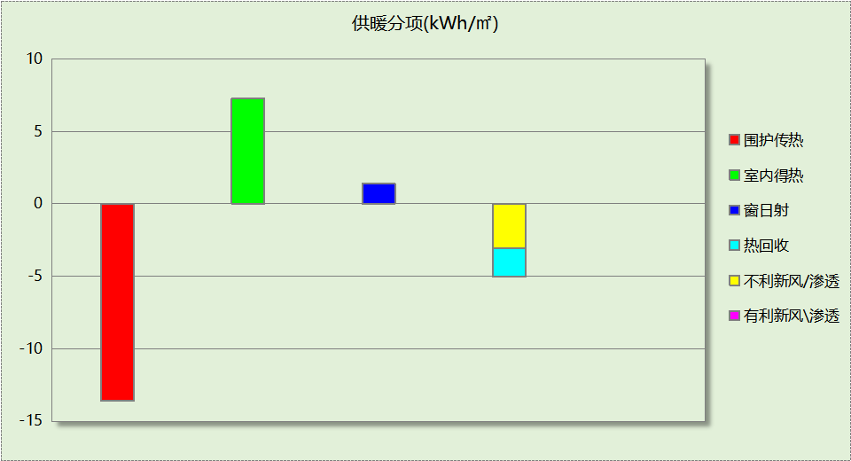
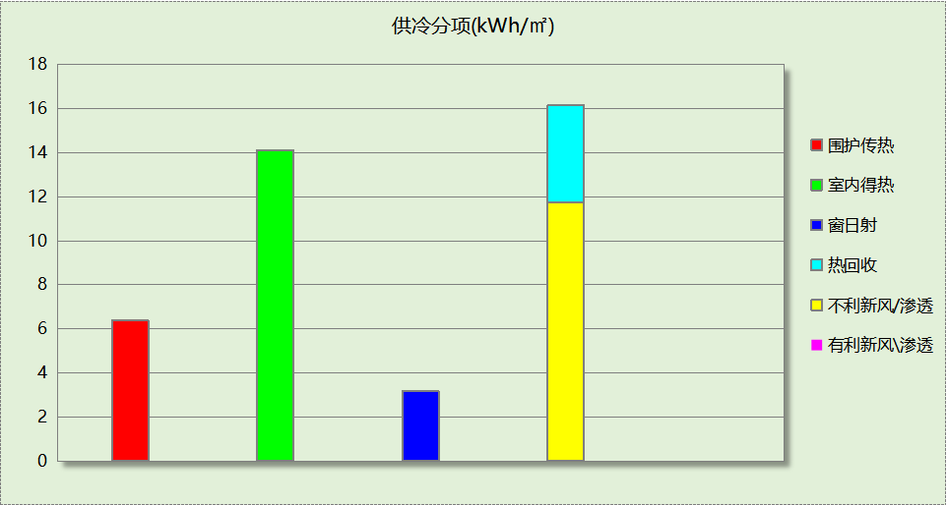

逐月负荷表
月份 | 供暖(kWh) | 供冷(kWh) | 热负荷  峰值(kW) | 热负荷  峰值时刻 | 冷负荷  峰值(kW) | 冷负荷  峰值时刻
1月 | 11704 | 0 | 160.998 | 1月14日10时 | 0.000 | --
2月 | 8068 | 0 | 153.358 | 2月25日10时 | 0.000 | --
3月 | 5597 | 0 | 150.184 | 3月4日10时 | 0.000 | --
4月 | 0 | 0 | 0.000 | -- | 0.000 | --
5月 | 0 | 0 | 0.000 | -- | 0.000 | --
6月 | 0 | 10464 | 0.000 | -- | 167.654 | 6月27日15时
7月 | 0 | 44867 | 0.000 | -- | 236.020 | 7月22日10时
8月 | 0 | 45535 | 0.000 | -- | 281.299 | 8月6日10时
9月 | 0 | 18989 | 0.000 | -- | 256.988 | 9月9日10时
10月 | 0 | 0 | 0.000 | -- | 0.000 | --
11月 | 0 | 0 | 0.000 | -- | 0.000 | --
12月 | 1658 | 0 | 50.193 | 12月16日10时 | 0.000 | --
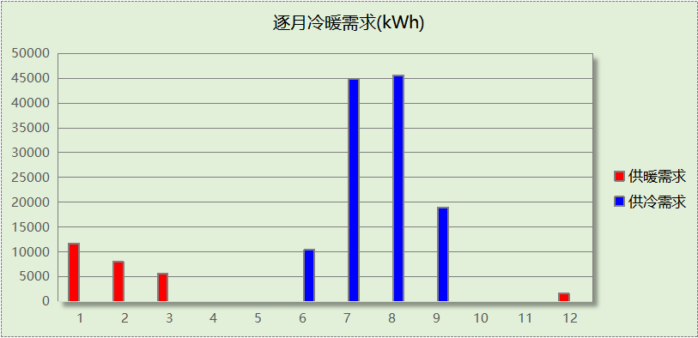
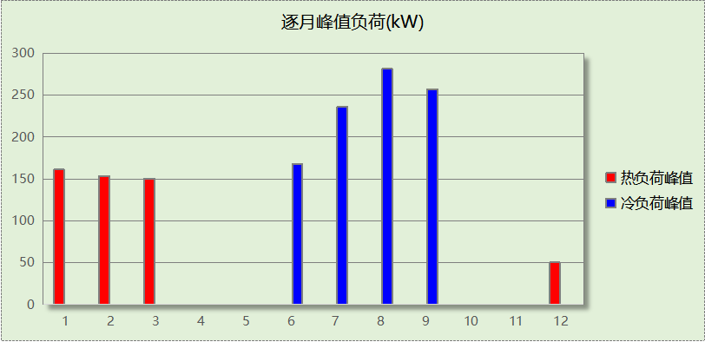

逐月电耗
注:供冷供暖为冷热源及输配水泵电耗，热水为扣减太阳能后电耗，所有数据单位kWh/㎡。
月 | 供冷 | 供暖 | 空调风机 | 照明 | 插座设备 | 排风机 | 电梯 | 热水
1 | 0.00 | 0.89 | 0.42 | 1.44 | － | － | － | －
2 | 0.00 | 0.61 | 0.34 | 1.20 | － | － | － | －
3 | 0.00 | 0.42 | 0.21 | 1.41 | － | － | － | －
4 | 0.00 | 0.00 | 0.00 | 1.38 | － | － | － | －
5 | 0.00 | 0.00 | 0.00 | 1.44 | － | － | － | －
6 | 0.87 | 0.00 | 0.22 | 1.31 | － | － | － | －
7 | 2.80 | 0.00 | 0.48 | 1.48 | － | － | － | －
8 | 2.70 | 0.00 | 0.46 | 1.44 | － | － | － | －
9 | 1.19 | 0.00 | 0.21 | 1.35 | － | － | － | －
10 | 0.00 | 0.00 | 0.00 | 1.37 | － | － | － | －
11 | 0.00 | 0.00 | 0.00 | 1.38 | － | － | － | －
12 | 0.00 | 0.13 | 0.23 | 1.44 | － | － | － | －
合计 | 7.56 | 2.05 | 2.57 | 16.64 | － | － | － | －

参照建筑

房间类型

房间参数表
房间类型 | 空调  温度℃ | 供暖  温度℃ | 新风量 | 渗透风  换气次数 | 人员密度 | 照明功率 | 插座设备  功率
休息室 | 26 | 18 | 30(m³/h.人) | 0(次/h) | 8(㎡/人) | 9(W/㎡) | 13(W/㎡)
会议室 | 26 | 20 | 30(m³/h.人) | 0(次/h) | 10(㎡/人) | 8(W/㎡) | 15(W/㎡)
卫生间 | 26 | 20 | 30(m³/h.人) | 0(次/h) | 10(㎡/人) | 8(W/㎡) | 15(W/㎡)
大厅 | 26 | 20 | 30(m³/h.人) | 0(次/h) | 10(㎡/人) | 8(W/㎡) | 15(W/㎡)
展览馆 | 26 | 20 | 30(m³/h.人) | 0(次/h) | 10(㎡/人) | 8(W/㎡) | 15(W/㎡)
展览馆 | 26 | 18 | 20(m³/h.人) | 0(次/h) | 4(㎡/人) | 10(W/㎡) | 10(W/㎡)
普通办公室 | 26 | 20 | 30(m³/h.人) | 0(次/h) | 10(㎡/人) | 8(W/㎡) | 15(W/㎡)
档案室 | 26 | 20 | 30(m³/h.人) | 0(次/h) | 10(㎡/人) | 8(W/㎡) | 15(W/㎡)
空房间 | － | － | 0(m³/h.人) | 0(次/h) | 0(人) | 0(W/㎡) | 0(W/㎡)
走廊 | 26 | 20 | 30(m³/h.人) | 0(次/h) | 10(㎡/人) | 8(W/㎡) | 15(W/㎡)
酒吧、茶座 | 26 | 18 | 30(m³/h.人) | 0(次/h) | 8(㎡/人) | 9(W/㎡) | 13(W/㎡)
阅览室 | 26 | 20 | 30(m³/h.人) | 0(次/h) | 10(㎡/人) | 8(W/㎡) | 15(W/㎡)

作息时间表
同设计建筑

系统类型
系统编号 | 系统类型 | 面积(㎡) | 包含的房间
自动 | 中央空调-双管制风机盘管 | 同设计建筑 | 同设计建筑

制冷系统

默认冷源

供应的系统
系统编号 | 自动

冷水机组
名称 | 类型 | 额定  耗电量(kW) | 额定  制冷量(kW) | 额定性  能系数  (COP) | 台数 | 全年  供冷量(kWh) | 综合部分  负荷性能系数(IPLV) | 电耗  (kWh)
机组1 | 水冷-螺杆式冷水机组 | 64 | 339 | 5.30 | 1 | 162314 | 5.55 | 29246
合计 |  |  |  |  |  |  |  | 29246

冷却水泵
机组名称 | 冷水机组  制冷量(kW) | 机组性能  系数(COP) | 冷凝负荷(kW) | 输送能效比 | 运行时长  (h) | 水泵电耗  (kWh)
机组1 | 339.36 | 5.30 | 403.39 | 0.0214 | 930 | 8028
合计 | 339.36 |  | 403.39 |  |  | 8028

冷冻水泵
机组名称 | 机组制冷量(kW) | 输送能效比 | 运行时长(h) | 水泵电耗(kWh)
机组1 | 339.36 | 0.0241 | 930 | 7606
合计 | 339.36 |  |  | 7606

冷却塔
类型 | 机组制冷量(kW) | 冷却塔风机单位  电耗制冷量(kW/kW) | 冷却塔风机  功率(kW) | 运行时长(h) | 冷却塔电耗  (kWh)
冷却塔 | 339.36 | 170 | 2.00 | 930 | 1856

供暖系统

默认热源

供应的系统
系统编号 | 自动

热泵机组能耗
系统类型 | 能效比 | 耗热量(kWh) | 耗电量(kWh)
空气源热泵 | 2.30 | 50625 | 22011

热水循环水泵能耗
热泵容量(kW) | 输送能效比 | 运行时长(h) | 供暖水泵电耗(kWh)
297 | 0.00433 | 863 | 1108

空调风机

独立新排风
系统编号 | 新风量  (m³/h) | 单位风量耗功率  W/(m³/h) | 风机功率(W) | 运行时长(h) | 新风电耗(kWh)
自动 | 8913 | 0.41 | 3655 | 2703 | 9878
合计 |  |  |  |  | 9878

系统编号 | 排风量  (m³/h) | 排风比 | 单位风量耗功率W/(m³/h) | 风机功率(W) | 运行时长(h) | 排风电耗  (kWh)
自动 | 7131 | 0.8 | 0.17 | 1212 | 2703 | 3277
合计 |  |  |  |  |  | 3277

风机盘管
系统编号 | 总功率(W) | 同时使用系数 | 运行时长(h) | 风机盘管电耗(kWh)
自动 | 10244 | 1 | 1550 | 15877
合计 |  |  |  | 15877

照明
房间类型 | 单位面积电耗  (kWh/㎡) | 房间数量 | 房间合计面积  (㎡) | 合计电耗  (kWh)
商场-休息室 | 36.14 | 1 | 190 | 6863
办公-会议室 | 18.90 | 1 | 46 | 868
办公-卫生间 | 18.90 | 14 | 212 | 4007
办公-大厅 | 18.90 | 1 | 114 | 2155
博物馆-展览馆 | 18.90 | 3 | 671 | 12676
博览-展览馆 | 44.53 | 2 | 310 | 13792
办公-普通办公室 | 18.90 | 4 | 121 | 2278
办公-档案室 | 18.90 | 5 | 192 | 3635
办公-空房间 | 0.00 | 4 | 532 | 0
办公-走廊 | 18.90 | 5 | 530 | 10011
商场-酒吧、茶座 | 36.14 | 1 | 158 | 5724
办公-阅览室 | 18.90 | 1 | 134 | 2540
总计 |  |  |  | 64548

负荷分项统计
分类 | 围护传热 | 室内得热 | 窗日射 | 不利  新风/渗透 | 有利  新风/渗透 | 热回收 | 合计
供暖(kWh/㎡) | -20.94 | 8.80 | 2.74 | -5.56 | — | 0.00 | -14.97
供冷(kWh/㎡) | 10.06 | 15.39 | 5.85 | 16.68 | 0.00 | 0.00 | 47.99
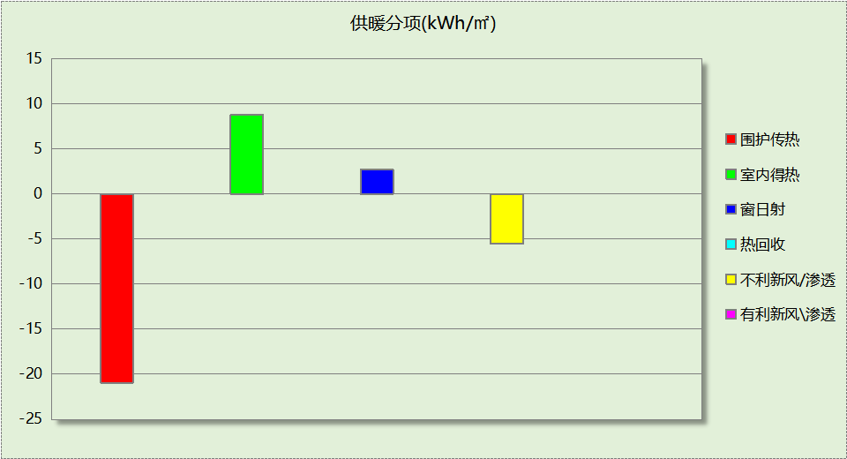
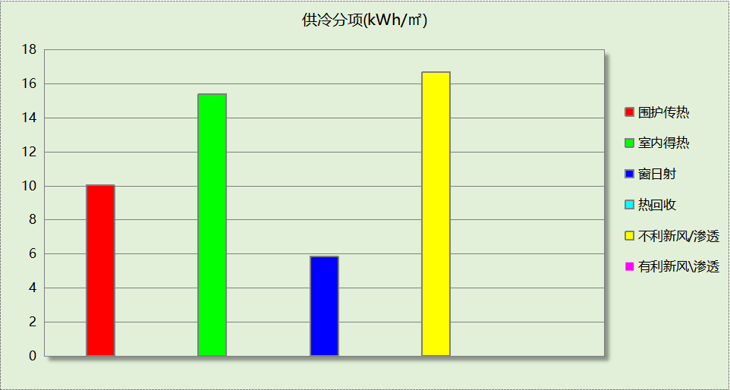

逐月负荷表
月份 | 供暖(kWh) | 供冷(kWh) | 热负荷  峰值(kW) | 热负荷  峰值时刻 | 冷负荷  峰值(kW) | 冷负荷  峰值时刻
1月 | 24568 | 0 | 281.275 | 1月14日10时 | 0.000 | --
2月 | 13647 | 0 | 239.724 | 2月25日10时 | 0.000 | --
3月 | 7341 | 0 | 208.492 | 3月4日10时 | 0.000 | --
4月 | 0 | 0 | 0.000 | -- | 0.000 | --
5月 | 0 | 0 | 0.000 | -- | 0.000 | --
6月 | 0 | 15600 | 0.000 | -- | 227.551 | 6月25日17时
7月 | 0 | 62069 | 0.000 | -- | 301.814 | 7月10日10时
8月 | 0 | 60709 | 0.000 | -- | 371.423 | 8月5日10时
9月 | 0 | 23936 | 0.000 | -- | 299.382 | 9月9日15时
10月 | 0 | 0 | 0.000 | -- | 0.000 | --
11月 | 0 | 0 | 0.000 | -- | 0.000 | --
12月 | 5069 | 0 | 102.232 | 12月23日10时 | 0.000 | --
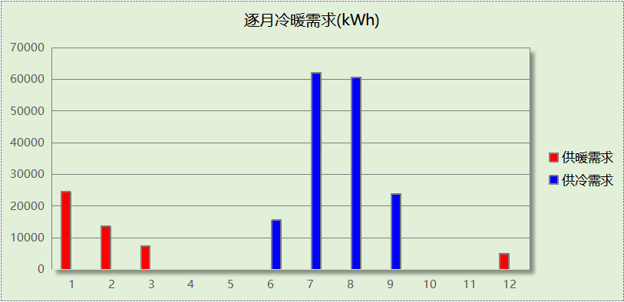
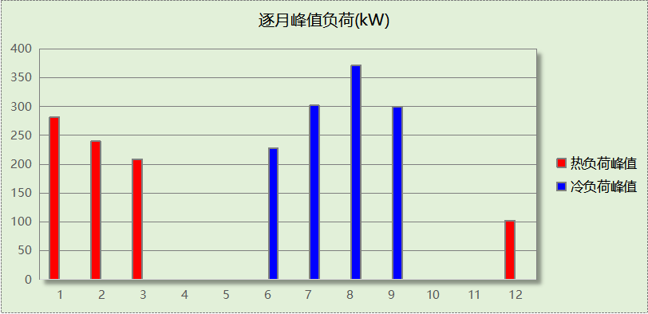

逐月电耗
注:供冷供暖为冷热源及输配水泵电耗，热水为扣减太阳能后电耗，所有数据单位kWh/㎡。
月 | 供冷 | 供暖 | 空调风机 | 照明 | 插座设备 | 排风机 | 电梯 | 热水
1 | 0.00 | 3.28 | 0.67 | 1.66 | － | － | － | －
2 | 0.00 | 1.85 | 0.51 | 1.37 | － | － | － | －
3 | 0.00 | 0.99 | 0.33 | 1.61 | － | － | － | －
4 | 0.00 | 0.00 | 0.00 | 1.59 | － | － | － | －
5 | 0.00 | 0.00 | 0.00 | 1.66 | － | － | － | －
6 | 1.72 | 0.00 | 0.48 | 1.50 | － | － | － | －
7 | 5.03 | 0.00 | 0.94 | 1.70 | － | － | － | －
8 | 4.96 | 0.00 | 0.94 | 1.66 | － | － | － | －
9 | 2.11 | 0.00 | 0.45 | 1.54 | － | － | － | －
10 | 0.00 | 0.00 | 0.00 | 1.57 | － | － | － | －
11 | 0.00 | 0.00 | 0.00 | 1.59 | － | － | － | －
12 | 0.00 | 0.72 | 0.36 | 1.66 | － | － | － | －
合计 | 13.82 | 6.83 | 4.69 | 19.08 | － | － | － | －

计算结果
能耗分类 | 能耗子类 | 设计建筑  (kWh/㎡) | 参照建筑  (kWh/㎡) | 节能率  （%）
建筑负荷 | 耗冷量 | 35.43 | 47.99 | 26.16%
建筑负荷 | 耗热量 | 7.99 | 14.97 | 46.61%
建筑负荷 | 冷热合计 | 43.42 | 62.95 | 31.02%
热回收负荷 | 供冷 | 4.39 | －
热回收负荷 | 供暖 | 1.99 | －
热回收负荷 | 冷热合计 | 6.38 | －
供冷电耗 | 中央冷源 | 5.83 | 8.65 | 45.29%
供冷电耗 | 冷却水泵 | 0.82 | 2.37 | 45.29%
供冷电耗 | 冷冻水泵 | 0.69 | 2.25 | 45.29%
供冷电耗 | 冷却塔 | 0.21 | 0.55 | 45.29%
供冷电耗 | 多联机/单元式空调 | 0.00 | 0.00 | 45.29%
供冷电耗 | 供冷合计 | 7.56 | 13.82 | 45.29%
供暖电耗 | 中央热源 | 1.95 | 6.51 | 70.07%
供暖电耗 | 热源侧水泵 | 0.00 | － | 70.07%
供暖电耗 | 供暖水泵 | 0.09 | 0.33 | 70.07%
供暖电耗 | 多联机/单元式热泵/壁挂炉 | 0.00 | 0.00 | 70.07%
供暖电耗 | 供暖合计 | 2.05 | 6.83 | 70.07%
空调风机电耗 | 独立新排风 | 1.86 | 3.89 | 70.05%
空调风机电耗 | 风机盘管 | 0.72 | 4.69 | 70.05%
空调风机电耗 | 全空气系统 | 0.00 | 0.00 | 70.05%
空调风机电耗 | 风机合计 | 2.57 | 8.58 | 70.05%
采暖空调电耗 |  | 12.17 | 29.23 | 58.35%
照明电耗 |  | 16.64 | 19.08 | 12.80%
建筑综合电耗 |  | 28.82 | 48.31 | 40.36%

绿色建筑性能评估得分
标准条文 | 得分评价 | 节能率 | 得分
7.2.8 采取措施降低建筑能耗 | 建筑设计能耗相比现行强制性工程建设规范《建筑节能与可再生能源利用通用规范》GB 55015降低5%，得6分；降低10%，得8分；降低15%，得10分。 | 40.36% | 10
标准依据 | 《绿色建筑评价标准》GB/T 50378-2019（2024年版）

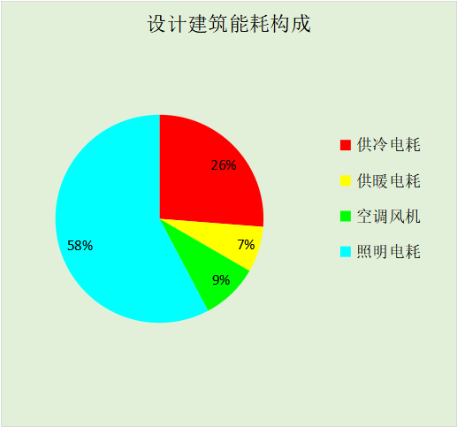
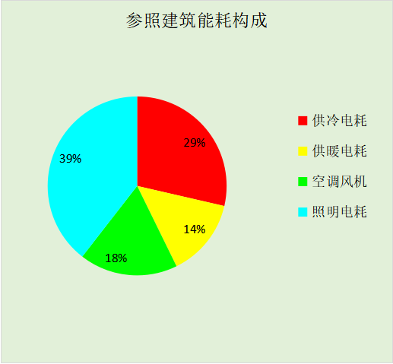
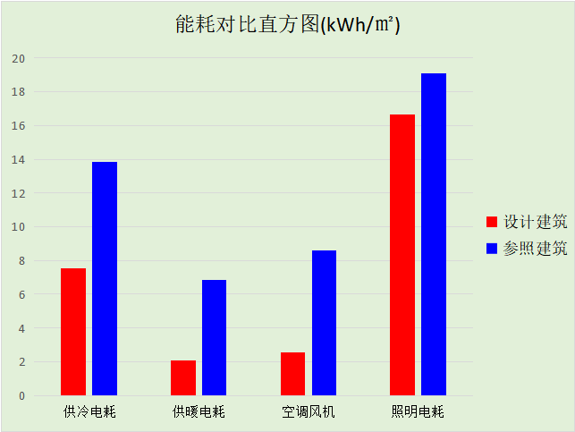

附录

工作日/节假日人员逐时在室率(%)

房间类型 | 1 | 2 | 3 | 4 | 5 | 6 | 7 | 8 | 9 | 10 | 11 | 12 | 13 | 14 | 15 | 16 | 17 | 18 | 19 | 20 | 21 | 22 | 23 | 24
商场-休息室 | 0 | 0 | 0 | 0 | 0 | 0 | 0 | 20 | 50 | 80 | 80 | 80 | 80 | 80 | 80 | 80 | 80 | 80 | 80 | 70 | 50 | 0 | 0 | 0
商场-休息室 | 0 | 0 | 0 | 0 | 0 | 0 | 0 | 20 | 50 | 80 | 80 | 80 | 80 | 80 | 80 | 80 | 80 | 80 | 80 | 70 | 50 | 0 | 0 | 0
办公-会议室 | 0 | 0 | 0 | 0 | 0 | 0 | 10 | 50 | 95 | 95 | 95 | 80 | 80 | 95 | 95 | 95 | 95 | 30 | 30 | 0 | 0 | 0 | 0 | 0
办公-会议室 | 0 | 0 | 0 | 0 | 0 | 0 | 0 | 0 | 0 | 0 | 0 | 0 | 0 | 0 | 0 | 0 | 0 | 0 | 0 | 0 | 0 | 0 | 0 | 0
办公-卫生间 | 0 | 0 | 0 | 0 | 0 | 0 | 10 | 50 | 95 | 95 | 95 | 80 | 80 | 95 | 95 | 95 | 95 | 30 | 30 | 0 | 0 | 0 | 0 | 0
办公-卫生间 | 0 | 0 | 0 | 0 | 0 | 0 | 0 | 0 | 0 | 0 | 0 | 0 | 0 | 0 | 0 | 0 | 0 | 0 | 0 | 0 | 0 | 0 | 0 | 0
办公-大厅 | 0 | 0 | 0 | 0 | 0 | 0 | 10 | 50 | 95 | 95 | 95 | 80 | 80 | 95 | 95 | 95 | 95 | 30 | 30 | 0 | 0 | 0 | 0 | 0
办公-大厅 | 0 | 0 | 0 | 0 | 0 | 0 | 0 | 0 | 0 | 0 | 0 | 0 | 0 | 0 | 0 | 0 | 0 | 0 | 0 | 0 | 0 | 0 | 0 | 0
博物馆-展览馆 | 0 | 0 | 0 | 0 | 0 | 0 | 10 | 50 | 95 | 95 | 95 | 80 | 80 | 95 | 95 | 95 | 95 | 30 | 30 | 0 | 0 | 0 | 0 | 0
博物馆-展览馆 | 0 | 0 | 0 | 0 | 0 | 0 | 0 | 0 | 0 | 0 | 0 | 0 | 0 | 0 | 0 | 0 | 0 | 0 | 0 | 0 | 0 | 0 | 0 | 0
博览-展览馆 | 0 | 0 | 0 | 0 | 0 | 0 | 0 | 0 | 10 | 90 | 90 | 90 | 90 | 90 | 90 | 90 | 90 | 90 | 90 | 90 | 90 | 10 | 0 | 0
博览-展览馆 | 0 | 0 | 0 | 0 | 0 | 0 | 0 | 0 | 10 | 90 | 90 | 90 | 90 | 90 | 90 | 90 | 90 | 90 | 90 | 90 | 90 | 10 | 0 | 0
办公-普通办公室 | 0 | 0 | 0 | 0 | 0 | 0 | 10 | 50 | 95 | 95 | 95 | 80 | 80 | 95 | 95 | 95 | 95 | 30 | 30 | 0 | 0 | 0 | 0 | 0
办公-普通办公室 | 0 | 0 | 0 | 0 | 0 | 0 | 0 | 0 | 0 | 0 | 0 | 0 | 0 | 0 | 0 | 0 | 0 | 0 | 0 | 0 | 0 | 0 | 0 | 0
办公-档案室 | 0 | 0 | 0 | 0 | 0 | 0 | 10 | 50 | 95 | 95 | 95 | 80 | 80 | 95 | 95 | 95 | 95 | 30 | 30 | 0 | 0 | 0 | 0 | 0
办公-档案室 | 0 | 0 | 0 | 0 | 0 | 0 | 0 | 0 | 0 | 0 | 0 | 0 | 0 | 0 | 0 | 0 | 0 | 0 | 0 | 0 | 0 | 0 | 0 | 0
办公-空房间 | 0 | 0 | 0 | 0 | 0 | 0 | 0 | 0 | 0 | 0 | 0 | 0 | 0 | 0 | 0 | 0 | 0 | 0 | 0 | 0 | 0 | 0 | 0 | 0
办公-空房间 | 0 | 0 | 0 | 0 | 0 | 0 | 0 | 0 | 0 | 0 | 0 | 0 | 0 | 0 | 0 | 0 | 0 | 0 | 0 | 0 | 0 | 0 | 0 | 0
办公-走廊 | 0 | 0 | 0 | 0 | 0 | 0 | 10 | 50 | 95 | 95 | 95 | 80 | 80 | 95 | 95 | 95 | 95 | 30 | 30 | 0 | 0 | 0 | 0 | 0
办公-走廊 | 0 | 0 | 0 | 0 | 0 | 0 | 0 | 0 | 0 | 0 | 0 | 0 | 0 | 0 | 0 | 0 | 0 | 0 | 0 | 0 | 0 | 0 | 0 | 0
商场-酒吧、茶座 | 0 | 0 | 0 | 0 | 0 | 0 | 0 | 20 | 50 | 80 | 80 | 80 | 80 | 80 | 80 | 80 | 80 | 80 | 80 | 70 | 50 | 0 | 0 | 0
商场-酒吧、茶座 | 0 | 0 | 0 | 0 | 0 | 0 | 0 | 20 | 50 | 80 | 80 | 80 | 80 | 80 | 80 | 80 | 80 | 80 | 80 | 70 | 50 | 0 | 0 | 0
办公-阅览室 | 0 | 0 | 0 | 0 | 0 | 0 | 10 | 50 | 95 | 95 | 95 | 80 | 80 | 95 | 95 | 95 | 95 | 30 | 30 | 0 | 0 | 0 | 0 | 0
办公-阅览室 | 0 | 0 | 0 | 0 | 0 | 0 | 0 | 0 | 0 | 0 | 0 | 0 | 0 | 0 | 0 | 0 | 0 | 0 | 0 | 0 | 0 | 0 | 0 | 0

注：上行：工作日；下行：节假日

工作日/节假日照明开关时间表(%)

房间类型 | 1 | 2 | 3 | 4 | 5 | 6 | 7 | 8 | 9 | 10 | 11 | 12 | 13 | 14 | 15 | 16 | 17 | 18 | 19 | 20 | 21 | 22 | 23 | 24
商场-休息室 | 10 | 10 | 10 | 10 | 10 | 10 | 10 | 50 | 60 | 60 | 60 | 60 | 60 | 60 | 60 | 60 | 80 | 90 | 100 | 100 | 100 | 10 | 10 | 10
商场-休息室 | 10 | 10 | 10 | 10 | 10 | 10 | 10 | 50 | 60 | 60 | 60 | 60 | 60 | 60 | 60 | 60 | 80 | 90 | 100 | 100 | 100 | 10 | 10 | 10
办公-会议室 | 0 | 0 | 0 | 0 | 0 | 0 | 10 | 50 | 95 | 95 | 95 | 80 | 80 | 95 | 95 | 95 | 95 | 30 | 30 | 0 | 0 | 0 | 0 | 0
办公-会议室 | 0 | 0 | 0 | 0 | 0 | 0 | 0 | 0 | 0 | 0 | 0 | 0 | 0 | 0 | 0 | 0 | 0 | 0 | 0 | 0 | 0 | 0 | 0 | 0
办公-卫生间 | 0 | 0 | 0 | 0 | 0 | 0 | 10 | 50 | 95 | 95 | 95 | 80 | 80 | 95 | 95 | 95 | 95 | 30 | 30 | 0 | 0 | 0 | 0 | 0
办公-卫生间 | 0 | 0 | 0 | 0 | 0 | 0 | 0 | 0 | 0 | 0 | 0 | 0 | 0 | 0 | 0 | 0 | 0 | 0 | 0 | 0 | 0 | 0 | 0 | 0
办公-大厅 | 0 | 0 | 0 | 0 | 0 | 0 | 10 | 50 | 95 | 95 | 95 | 80 | 80 | 95 | 95 | 95 | 95 | 30 | 30 | 0 | 0 | 0 | 0 | 0
办公-大厅 | 0 | 0 | 0 | 0 | 0 | 0 | 0 | 0 | 0 | 0 | 0 | 0 | 0 | 0 | 0 | 0 | 0 | 0 | 0 | 0 | 0 | 0 | 0 | 0
博物馆-展览馆 | 0 | 0 | 0 | 0 | 0 | 0 | 10 | 50 | 95 | 95 | 95 | 80 | 80 | 95 | 95 | 95 | 95 | 30 | 30 | 0 | 0 | 0 | 0 | 0
博物馆-展览馆 | 0 | 0 | 0 | 0 | 0 | 0 | 0 | 0 | 0 | 0 | 0 | 0 | 0 | 0 | 0 | 0 | 0 | 0 | 0 | 0 | 0 | 0 | 0 | 0
博览-展览馆 | 10 | 10 | 10 | 10 | 10 | 10 | 10 | 10 | 20 | 90 | 90 | 90 | 90 | 90 | 90 | 90 | 90 | 90 | 90 | 90 | 90 | 20 | 10 | 10
博览-展览馆 | 10 | 10 | 10 | 10 | 10 | 10 | 10 | 10 | 20 | 90 | 90 | 90 | 90 | 90 | 90 | 90 | 90 | 90 | 90 | 90 | 90 | 20 | 10 | 10
办公-普通办公室 | 0 | 0 | 0 | 0 | 0 | 0 | 10 | 50 | 95 | 95 | 95 | 80 | 80 | 95 | 95 | 95 | 95 | 30 | 30 | 0 | 0 | 0 | 0 | 0
办公-普通办公室 | 0 | 0 | 0 | 0 | 0 | 0 | 0 | 0 | 0 | 0 | 0 | 0 | 0 | 0 | 0 | 0 | 0 | 0 | 0 | 0 | 0 | 0 | 0 | 0
办公-档案室 | 0 | 0 | 0 | 0 | 0 | 0 | 10 | 50 | 95 | 95 | 95 | 80 | 80 | 95 | 95 | 95 | 95 | 30 | 30 | 0 | 0 | 0 | 0 | 0
办公-档案室 | 0 | 0 | 0 | 0 | 0 | 0 | 0 | 0 | 0 | 0 | 0 | 0 | 0 | 0 | 0 | 0 | 0 | 0 | 0 | 0 | 0 | 0 | 0 | 0
办公-空房间 | 0 | 0 | 0 | 0 | 0 | 0 | 0 | 0 | 0 | 0 | 0 | 0 | 0 | 0 | 0 | 0 | 0 | 0 | 0 | 0 | 0 | 0 | 0 | 0
办公-空房间 | 0 | 0 | 0 | 0 | 0 | 0 | 0 | 0 | 0 | 0 | 0 | 0 | 0 | 0 | 0 | 0 | 0 | 0 | 0 | 0 | 0 | 0 | 0 | 0
办公-走廊 | 0 | 0 | 0 | 0 | 0 | 0 | 10 | 50 | 95 | 95 | 95 | 80 | 80 | 95 | 95 | 95 | 95 | 30 | 30 | 0 | 0 | 0 | 0 | 0
办公-走廊 | 0 | 0 | 0 | 0 | 0 | 0 | 0 | 0 | 0 | 0 | 0 | 0 | 0 | 0 | 0 | 0 | 0 | 0 | 0 | 0 | 0 | 0 | 0 | 0
商场-酒吧、茶座 | 10 | 10 | 10 | 10 | 10 | 10 | 10 | 50 | 60 | 60 | 60 | 60 | 60 | 60 | 60 | 60 | 80 | 90 | 100 | 100 | 100 | 10 | 10 | 10
商场-酒吧、茶座 | 10 | 10 | 10 | 10 | 10 | 10 | 10 | 50 | 60 | 60 | 60 | 60 | 60 | 60 | 60 | 60 | 80 | 90 | 100 | 100 | 100 | 10 | 10 | 10
办公-阅览室 | 0 | 0 | 0 | 0 | 0 | 0 | 10 | 50 | 95 | 95 | 95 | 80 | 80 | 95 | 95 | 95 | 95 | 30 | 30 | 0 | 0 | 0 | 0 | 0
办公-阅览室 | 0 | 0 | 0 | 0 | 0 | 0 | 0 | 0 | 0 | 0 | 0 | 0 | 0 | 0 | 0 | 0 | 0 | 0 | 0 | 0 | 0 | 0 | 0 | 0

注：上行：工作日；下行：节假日

工作日/节假日设备逐时使用率(%)

房间类型 | 1 | 2 | 3 | 4 | 5 | 6 | 7 | 8 | 9 | 10 | 11 | 12 | 13 | 14 | 15 | 16 | 17 | 18 | 19 | 20 | 21 | 22 | 23 | 24
商场-休息室 | 0 | 0 | 0 | 0 | 0 | 0 | 0 | 30 | 50 | 80 | 80 | 80 | 80 | 80 | 80 | 80 | 80 | 80 | 80 | 70 | 50 | 0 | 0 | 0
商场-休息室 | 0 | 0 | 0 | 0 | 0 | 0 | 0 | 30 | 50 | 80 | 80 | 80 | 80 | 80 | 80 | 80 | 80 | 80 | 80 | 70 | 50 | 0 | 0 | 0
办公-会议室 | 0 | 0 | 0 | 0 | 0 | 0 | 10 | 50 | 95 | 95 | 95 | 50 | 50 | 95 | 95 | 95 | 95 | 30 | 30 | 0 | 0 | 0 | 0 | 0
办公-会议室 | 0 | 0 | 0 | 0 | 0 | 0 | 0 | 0 | 0 | 0 | 0 | 0 | 0 | 0 | 0 | 0 | 0 | 0 | 0 | 0 | 0 | 0 | 0 | 0
办公-卫生间 | 0 | 0 | 0 | 0 | 0 | 0 | 10 | 50 | 95 | 95 | 95 | 50 | 50 | 95 | 95 | 95 | 95 | 30 | 30 | 0 | 0 | 0 | 0 | 0
办公-卫生间 | 0 | 0 | 0 | 0 | 0 | 0 | 0 | 0 | 0 | 0 | 0 | 0 | 0 | 0 | 0 | 0 | 0 | 0 | 0 | 0 | 0 | 0 | 0 | 0
办公-大厅 | 0 | 0 | 0 | 0 | 0 | 0 | 10 | 50 | 95 | 95 | 95 | 50 | 50 | 95 | 95 | 95 | 95 | 30 | 30 | 0 | 0 | 0 | 0 | 0
办公-大厅 | 0 | 0 | 0 | 0 | 0 | 0 | 0 | 0 | 0 | 0 | 0 | 0 | 0 | 0 | 0 | 0 | 0 | 0 | 0 | 0 | 0 | 0 | 0 | 0
博物馆-展览馆 | 0 | 0 | 0 | 0 | 0 | 0 | 10 | 50 | 95 | 95 | 95 | 50 | 50 | 95 | 95 | 95 | 95 | 30 | 30 | 0 | 0 | 0 | 0 | 0
博物馆-展览馆 | 0 | 0 | 0 | 0 | 0 | 0 | 0 | 0 | 0 | 0 | 0 | 0 | 0 | 0 | 0 | 0 | 0 | 0 | 0 | 0 | 0 | 0 | 0 | 0
博览-展览馆 | 0 | 0 | 0 | 0 | 0 | 0 | 0 | 0 | 10 | 85 | 85 | 85 | 85 | 85 | 85 | 85 | 85 | 85 | 85 | 85 | 85 | 10 | 0 | 0
博览-展览馆 | 0 | 0 | 0 | 0 | 0 | 0 | 0 | 0 | 10 | 85 | 85 | 85 | 85 | 85 | 85 | 85 | 85 | 85 | 85 | 85 | 85 | 10 | 0 | 0
办公-普通办公室 | 0 | 0 | 0 | 0 | 0 | 0 | 10 | 50 | 95 | 95 | 95 | 50 | 50 | 95 | 95 | 95 | 95 | 30 | 30 | 0 | 0 | 0 | 0 | 0
办公-普通办公室 | 0 | 0 | 0 | 0 | 0 | 0 | 0 | 0 | 0 | 0 | 0 | 0 | 0 | 0 | 0 | 0 | 0 | 0 | 0 | 0 | 0 | 0 | 0 | 0
办公-档案室 | 0 | 0 | 0 | 0 | 0 | 0 | 10 | 50 | 95 | 95 | 95 | 50 | 50 | 95 | 95 | 95 | 95 | 30 | 30 | 0 | 0 | 0 | 0 | 0
办公-档案室 | 0 | 0 | 0 | 0 | 0 | 0 | 0 | 0 | 0 | 0 | 0 | 0 | 0 | 0 | 0 | 0 | 0 | 0 | 0 | 0 | 0 | 0 | 0 | 0
办公-空房间 | 0 | 0 | 0 | 0 | 0 | 0 | 0 | 0 | 0 | 0 | 0 | 0 | 0 | 0 | 0 | 0 | 0 | 0 | 0 | 0 | 0 | 0 | 0 | 0
办公-空房间 | 0 | 0 | 0 | 0 | 0 | 0 | 0 | 0 | 0 | 0 | 0 | 0 | 0 | 0 | 0 | 0 | 0 | 0 | 0 | 0 | 0 | 0 | 0 | 0
办公-走廊 | 0 | 0 | 0 | 0 | 0 | 0 | 10 | 50 | 95 | 95 | 95 | 50 | 50 | 95 | 95 | 95 | 95 | 30 | 30 | 0 | 0 | 0 | 0 | 0
办公-走廊 | 0 | 0 | 0 | 0 | 0 | 0 | 0 | 0 | 0 | 0 | 0 | 0 | 0 | 0 | 0 | 0 | 0 | 0 | 0 | 0 | 0 | 0 | 0 | 0
商场-酒吧、茶座 | 0 | 0 | 0 | 0 | 0 | 0 | 0 | 30 | 50 | 80 | 80 | 80 | 80 | 80 | 80 | 80 | 80 | 80 | 80 | 70 | 50 | 0 | 0 | 0
商场-酒吧、茶座 | 0 | 0 | 0 | 0 | 0 | 0 | 0 | 30 | 50 | 80 | 80 | 80 | 80 | 80 | 80 | 80 | 80 | 80 | 80 | 70 | 50 | 0 | 0 | 0
办公-阅览室 | 0 | 0 | 0 | 0 | 0 | 0 | 10 | 50 | 95 | 95 | 95 | 50 | 50 | 95 | 95 | 95 | 95 | 30 | 30 | 0 | 0 | 0 | 0 | 0
办公-阅览室 | 0 | 0 | 0 | 0 | 0 | 0 | 0 | 0 | 0 | 0 | 0 | 0 | 0 | 0 | 0 | 0 | 0 | 0 | 0 | 0 | 0 | 0 | 0 | 0

注：上行：工作日；下行：节假日

工作日/节假日空调系统运行时间表(1:开,0:关)
采暖期：
系统编号 | 1 | 2 | 3 | 4 | 5 | 6 | 7 | 8 | 9 | 10 | 11 | 12 | 13 | 14 | 15 | 16 | 17 | 18 | 19 | 20 | 21 | 22 | 23 | 24
自动 | 0 | 0 | 0 | 0 | 0 | 0 | 0 | 0 | 1 | 1 | 1 | 1 | 1 | 1 | 1 | 1 | 1 | 1 | 0 | 0 | 0 | 0 | 0 | 0
自动 | 0 | 0 | 0 | 0 | 0 | 0 | 0 | 0 | 1 | 1 | 1 | 1 | 1 | 1 | 1 | 1 | 1 | 1 | 0 | 0 | 0 | 0 | 0 | 0
供冷期：

系统编号 | 1 | 2 | 3 | 4 | 5 | 6 | 7 | 8 | 9 | 10 | 11 | 12 | 13 | 14 | 15 | 16 | 17 | 18 | 19 | 20 | 21 | 22 | 23 | 24
自动 | 0 | 0 | 0 | 0 | 0 | 0 | 0 | 0 | 1 | 1 | 1 | 1 | 1 | 1 | 1 | 1 | 1 | 1 | 0 | 0 | 0 | 0 | 0 | 0
自动 | 0 | 0 | 0 | 0 | 0 | 0 | 0 | 0 | 1 | 1 | 1 | 1 | 1 | 1 | 1 | 1 | 1 | 1 | 0 | 0 | 0 | 0 | 0 | 0

注：上行：工作日；下行：节假日

工作日/节假日新风运行时间表(%)

房间类型 | 1 | 2 | 3 | 4 | 5 | 6 | 7 | 8 | 9 | 10 | 11 | 12 | 13 | 14 | 15 | 16 | 17 | 18 | 19 | 20 | 21 | 22 | 23 | 24
商场-休息室 | 0 | 0 | 0 | 0 | 0 | 0 | 0 | 100 | 100 | 100 | 100 | 100 | 100 | 100 | 100 | 100 | 100 | 100 | 100 | 100 | 100 | 0 | 0 | 0
商场-休息室 | 0 | 0 | 0 | 0 | 0 | 0 | 0 | 100 | 100 | 100 | 100 | 100 | 100 | 100 | 100 | 100 | 100 | 100 | 100 | 100 | 100 | 0 | 0 | 0
办公-会议室 | 0 | 0 | 0 | 0 | 0 | 0 | 100 | 100 | 100 | 100 | 100 | 100 | 100 | 100 | 100 | 100 | 100 | 100 | 0 | 0 | 0 | 0 | 0 | 0
办公-会议室 | 0 | 0 | 0 | 0 | 0 | 0 | 0 | 0 | 0 | 0 | 0 | 0 | 0 | 0 | 0 | 0 | 0 | 0 | 0 | 0 | 0 | 0 | 0 | 0
办公-卫生间 | 0 | 0 | 0 | 0 | 0 | 0 | 100 | 100 | 100 | 100 | 100 | 100 | 100 | 100 | 100 | 100 | 100 | 100 | 0 | 0 | 0 | 0 | 0 | 0
办公-卫生间 | 0 | 0 | 0 | 0 | 0 | 0 | 0 | 0 | 0 | 0 | 0 | 0 | 0 | 0 | 0 | 0 | 0 | 0 | 0 | 0 | 0 | 0 | 0 | 0
办公-大厅 | 0 | 0 | 0 | 0 | 0 | 0 | 100 | 100 | 100 | 100 | 100 | 100 | 100 | 100 | 100 | 100 | 100 | 100 | 0 | 0 | 0 | 0 | 0 | 0
办公-大厅 | 0 | 0 | 0 | 0 | 0 | 0 | 0 | 0 | 0 | 0 | 0 | 0 | 0 | 0 | 0 | 0 | 0 | 0 | 0 | 0 | 0 | 0 | 0 | 0
博物馆-展览馆 | 0 | 0 | 0 | 0 | 0 | 0 | 100 | 100 | 100 | 100 | 100 | 100 | 100 | 100 | 100 | 100 | 100 | 100 | 0 | 0 | 0 | 0 | 0 | 0
博物馆-展览馆 | 0 | 0 | 0 | 0 | 0 | 0 | 0 | 0 | 0 | 0 | 0 | 0 | 0 | 0 | 0 | 0 | 0 | 0 | 0 | 0 | 0 | 0 | 0 | 0
博览-展览馆 | 0 | 0 | 0 | 0 | 0 | 0 | 0 | 100 | 100 | 100 | 100 | 100 | 100 | 100 | 100 | 100 | 100 | 100 | 100 | 100 | 100 | 0 | 0 | 0
博览-展览馆 | 0 | 0 | 0 | 0 | 0 | 0 | 0 | 100 | 100 | 100 | 100 | 100 | 100 | 100 | 100 | 100 | 100 | 100 | 100 | 100 | 100 | 0 | 0 | 0
办公-普通办公室 | 0 | 0 | 0 | 0 | 0 | 0 | 100 | 100 | 100 | 100 | 100 | 100 | 100 | 100 | 100 | 100 | 100 | 100 | 0 | 0 | 0 | 0 | 0 | 0
办公-普通办公室 | 0 | 0 | 0 | 0 | 0 | 0 | 0 | 0 | 0 | 0 | 0 | 0 | 0 | 0 | 0 | 0 | 0 | 0 | 0 | 0 | 0 | 0 | 0 | 0
办公-档案室 | 0 | 0 | 0 | 0 | 0 | 0 | 100 | 100 | 100 | 100 | 100 | 100 | 100 | 100 | 100 | 100 | 100 | 100 | 0 | 0 | 0 | 0 | 0 | 0
办公-档案室 | 0 | 0 | 0 | 0 | 0 | 0 | 0 | 0 | 0 | 0 | 0 | 0 | 0 | 0 | 0 | 0 | 0 | 0 | 0 | 0 | 0 | 0 | 0 | 0
办公-空房间 | 0 | 0 | 0 | 0 | 0 | 0 | 0 | 100 | 100 | 100 | 100 | 100 | 100 | 100 | 100 | 100 | 100 | 100 | 100 | 100 | 100 | 0 | 0 | 0
办公-空房间 | 0 | 0 | 0 | 0 | 0 | 0 | 0 | 0 | 0 | 0 | 0 | 0 | 0 | 0 | 0 | 0 | 0 | 0 | 0 | 0 | 0 | 0 | 0 | 0
办公-走廊 | 0 | 0 | 0 | 0 | 0 | 0 | 100 | 100 | 100 | 100 | 100 | 100 | 100 | 100 | 100 | 100 | 100 | 100 | 0 | 0 | 0 | 0 | 0 | 0
办公-走廊 | 0 | 0 | 0 | 0 | 0 | 0 | 0 | 0 | 0 | 0 | 0 | 0 | 0 | 0 | 0 | 0 | 0 | 0 | 0 | 0 | 0 | 0 | 0 | 0
商场-酒吧、茶座 | 0 | 0 | 0 | 0 | 0 | 0 | 0 | 100 | 100 | 100 | 100 | 100 | 100 | 100 | 100 | 100 | 100 | 100 | 100 | 100 | 100 | 0 | 0 | 0
商场-酒吧、茶座 | 0 | 0 | 0 | 0 | 0 | 0 | 0 | 100 | 100 | 100 | 100 | 100 | 100 | 100 | 100 | 100 | 100 | 100 | 100 | 100 | 100 | 0 | 0 | 0
办公-阅览室 | 0 | 0 | 0 | 0 | 0 | 0 | 100 | 100 | 100 | 100 | 100 | 100 | 100 | 100 | 100 | 100 | 100 | 100 | 0 | 0 | 0 | 0 | 0 | 0
办公-阅览室 | 0 | 0 | 0 | 0 | 0 | 0 | 0 | 0 | 0 | 0 | 0 | 0 | 0 | 0 | 0 | 0 | 0 | 0 | 0 | 0 | 0 | 0 | 0 | 0

注：上行：工作日；下行：节假日

